Паспорт проекта «Экологическая тропа в детском саду»

МДОУ «Детский сад №124» г. Ярославль

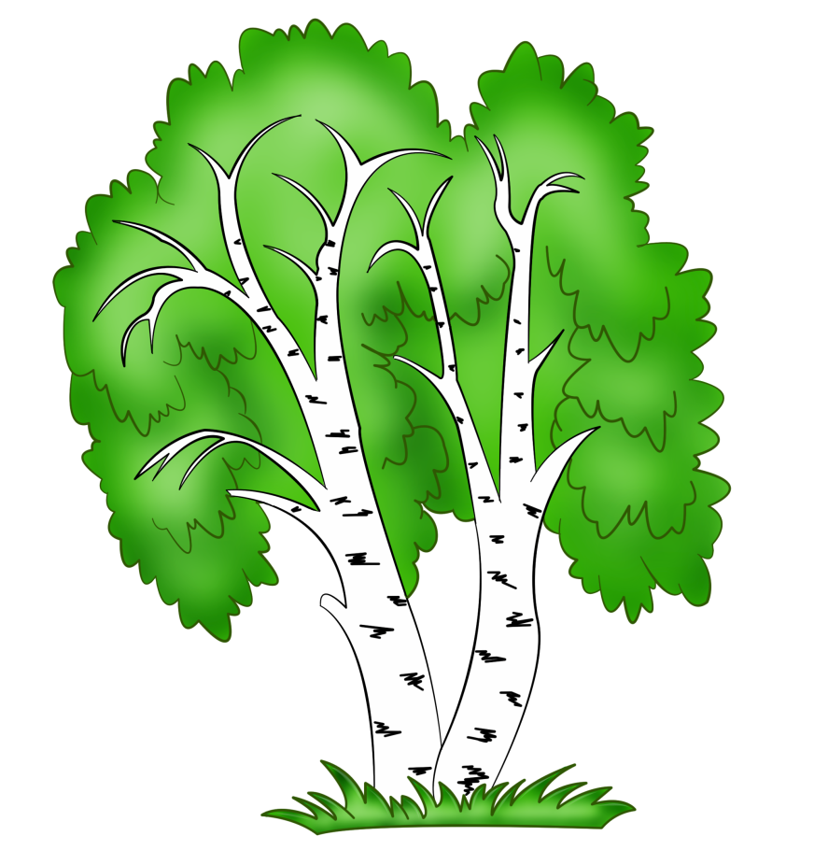

Подготовили:
Новогран И.В.
Соколова Н.В.
Шишкина Е.К.
Водопьянова Л.П.

Ярославль 2017

Проект «Экологическая тропа в детском саду»
Экологическая тропа – это специально оборудованная в образовательных и воспитательных целях природная территория; маршрут, проходящий через различные природные объекты, имеющие эстетическую, природоохранную ценность, на котором дошкольники получают информацию о них.
Тип проекта: исследовательский, групповой, долговременный.
Участники проекта: дети, родители, педагоги.
Цель: Создание условий для развития познавательных и творческих способностей детей, трудовых навыков, повышение экологической культуры.
Задачи
- Расширять представления о растениях.
- Развивать познавательный интерес к разнообразию растений и уходу за ними.
- Формировать практические умения по созданию условий для выращивания растений.
- Определять стадии роста овощных, садовых и полевых культур и роли человека в их выращивании.
- Включать родителей в процесс экологического воспитания детей.
Интеграция образовательных областей: «Познавательное развитие», «Социально – коммуникативное развитие», «Речевое развитие», «Физическое развитие», «Художественно – эстетическое развитие».
Проблема: У детей пропал интерес к уходу за растениями и наблюдению за ними.
Объект исследования: познавательный интерес детей к растениям и животным.
Этапы проекта
- Аналитический (опыт по данному направлению, его изучение)
- Организационный (скоординировать действия педагогов, детей, родителей по созданию экологической тропы в детском саду; разработать необходимые пособия)
- Практический (осуществление практической деятельности детей по ознакомлению с объектами экологической тропы)
- Итоговый (обобщение опытов, результатов).
Этапы работы
Первый этап – организационно - подготовительный
- Подготовка оборудования;
- Разметка территории;
- Подготовка растительных зон;
- Посадка растений;
- Формирование интереса детей к тематике проекта;
- Актуализация темы для родителей;
- Проектирование плана – схемы экологической тропы;
- Подготовка природного материала для деятельности детей;
- Составление перспективного плана работы.
Второй этап – рефлексивно – диагностический
- Диагностика знаний и умений детей
Третий этап – основной
- Экспериментирование;
- Работа на площадках проекта;
- Проведение физкультурно-оздоровительных занятий, бесед, игр и т. д.
Четвёртый этап – заключительный
- Диагностика полученных детьми знаний и умений
- Презентация проекта
- Коллекция гербария «Цветы»
- Составление паспорта растений
- Экологическая викторина
Формы и методы работы с детьми
⎯ Игровая форма занятий
⎯ Ознакомление с художественной литературой
⎯ Выставка рисунков и поделок
⎯ Наглядная информация
⎯ Наблюдения
⎯ Игры: дидактические, словесные, настольные
Работа воспитателя с родителями и воспитателями
⎯ Беседа об актуальности данной проблемы (изучение мнений)
⎯ Анкетирование с родителями, сбор информаций
⎯ Наглядная агитация: папки-передвижки, памятки, буклеты и т. д.
⎯ Советы и рекомендации.
Общие рекомендации по работе с детьми на экологической тропе детского сада:
- Использовать прогулки для общения детей с природой ближайшего окружения и оздоровления детей на свежем воздухе.
- Использовать наблюдения за живой природой для развития сенсорных качеств каждого ребёнка.
- Познакомить с разными объектами живой природы и показать её взаимосвязь с окружающим миром.
- Сделать общение ребёнка с природой безопасным для ребёнка и самой природы.
- Формировать чувства близости к природе и сопереживанию всему живому, заботы и бережного отношения к природе.
- Формировать умение передавать свои впечатления от общения с природой в рисунках, поделках, рассказах и других творческих работах.
- Проводить на тропе наблюдения в разные времена года, игры, экскурсии, исследования.
Планируемые результаты
- Получение детьми навыков ухода за растениями.
- Расширение кругозора детей (сформированное представление о разных овощах, условиях выращивания, сбора урожая, употребления).
- Формирование положительной направленности отношения к природе, исследовательской и трудовой деятельности.
- В ходе коллективной деятельности продуктивно взаимодействовать, слушать друг друга и в социально приемлемой форме выражать своё отношение к предложениям.
- Сплочение детей, родителей и воспитателей.
- Формирование внимания у детей.
- Вовлечение родителей в образовательный, воспитательный и трудовой процессы.
- Создание экологической тропы на территории детского сада.

ИНСТРУКЦИЯ по организации охраны жизни и здоровья детей
на «Экологической тропе»
1. Общие требования безопасности:
1.1. Педагог дошкольного учреждения обязан:
1.1.1.Знать, что несёт личную ответственность за сохранение жизни и здоровья детей. 1.1.2.Знать содержание инструкции по оказанию первой медицинской помощи и, при необходимости, уметь оказать такую помощь детям при ушибах, кровотечениях, отравлениях, вывихах, переломах, солнечных ударах до прибытия медицинского работника.
1.1.3.Строго соблюдать санитарные правила, утверждённые Минздравом России. 1.1.4.Находиться с детьми и не оставлять детей без присмотра.

1.2. Требования безопасности к оснащению территории:
1.2.1.Оборудование, расположенное на территории «Экологической тропы» (малые игровые формы, пособия для экспериментальной и исследовательской деятельности, физкультурные пособия и др.), должно быть в исправном состоянии: без острых выступов, углов, гвоздей, шероховатостей и выступающих болтов.

2.Требования безопасности перед выходом на «Экологическую тропу»
2.1. Педагог ДОУ обязан:
2.1.1.Перед выходом на Экологическую тропу осматривать территорию «Экологической тропы», не допускать наличия на ней травмоопасных предметов: сломанных кустарников, сухостойных деревьев, металлических предметов, битого стекла и др.
2.1.2.Проверять исправность и устойчивость оборудования, находящегося на «Экологической тропе», надёжность пеньков.

3.Требования безопасности во время нахождения на «Экологической тропе»
3.1. Педагог дошкольного учреждения обязан:
3.1.1.Обеспечить комфортные условия пребывания воспитанников на «Экологической тропе», исключающие психоэмоционального напряжения, с использованием занимательного игрового и развивающего оборудования и материалов.
3.1.2.Обеспечить в целях профилактики травматизма контроль и непосредственную страховку ребёнка во время лазания, спрыгивания с возвышенности, спортивного оборудова-ния.
3.1.3.Не допускать лазания воспитанников по ограждениям забора, перилам мостиков и деревьям.
3.2.Хождение воспитанниками босиком по траве, песку, гравию разрешается только после осмотра и подтверждения безопасного состояния территории.
3.3.Проведение игр с песком допускается только при условии ежедневной перекопки и ошпаривания песка кипятком.
3.4.Во избежание перегрева в жаркое время года дети должны носить лёгкие головные уборы.

4. Требования безопасности в чрезвычайных ситуациях
4.1. Педагог дошкольного учреждения обязан:
4.1.1.При возникновении чрезвычайной ситуации организовать эвакуацию воспитанников с территории «Экологической тропы» в безопасное место. Сообщить о случившемся руководителю учреждения.
4.1.2.При получении воспитанником травмы оказать ему первую медицинскую помощь до прибытия медицинского работника.

5.Требования безопасности по выходу с территории «Экологической тропы»
5.1. Педагог дошкольного учреждения обязан:
5.1.1.Организовать гигиенические процедуры воспитанников.
5.1.2.В случае необходимости организовать очистку одежды от грязи и песка.

Огород на территории
МДОУ детский сад № 124
На территории ДОУ отведено место для огорода, который является общим для всех воспитанников. Место для огорода выбрано на открытом, не затенённом пространстве. На огороде выращивают культуры, неприхотливые и интересные для наблюдений.
Для огорода мы выбираем быстрорастущие, раносозревающие овощи, которые можно есть на протяжении весны и лета. Кроме того, семена, луковицы — крупными, чтобы дети могли сажать их сами.
На огороде выращиваем такие овощные культуры: зелень (щавель, укроп, салат, петрушка), луковые (лук репчатый, ), корне— и клубнеплоды (морковь, репа, свёкла, картофель).
Старшие дошкольники должны знать, что растения можно вырастить из семян и луковиц.
Мир растений привлекает детей своим разнообразием в любое время года. А летом особенно, ведь это цветение трав и плодоношение овощных культур. Но, к сожалению, не каждый малыш может увидеть все это в условиях мегаполиса. Поэтому в детском саду необходимо создать такие условия, чтобы любой ребёнок мог не только понаблюдать за растениями, а также принять участие в работе по их выращиванию.
Выбор растений достаточно разнообразен, что позволяет расширить кругозор ребёнка, проводить наблюдение за овощными культурами, устанавливать причинно-следственные связи.

В мае месяце дети наблюдали за посадкой моркови.

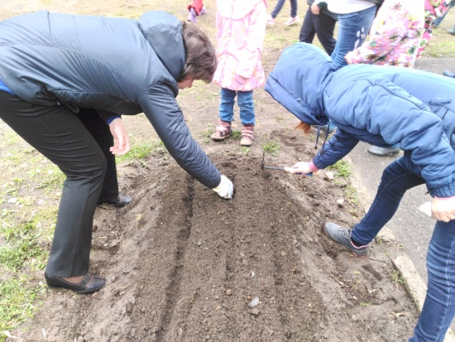
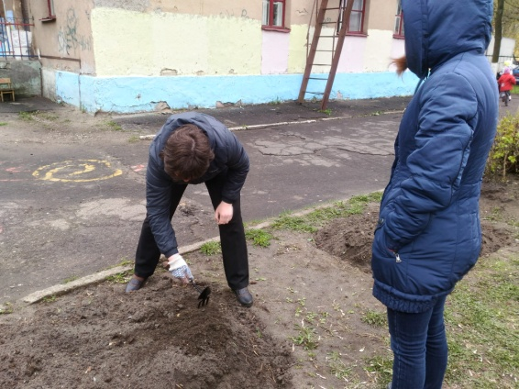

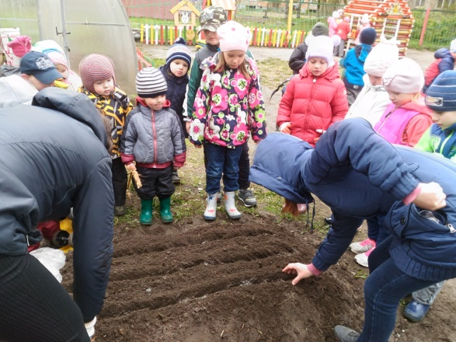
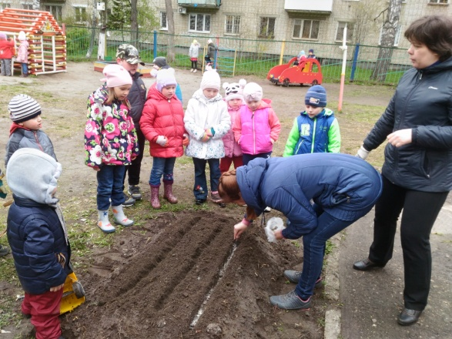

Труд дошкольников в природе

Младшая группа
Во второй младшей группе представления о природе расширяются. Прививаются трудовые навыки по уходу за растениями: с помощью воспитателя дети кормят птиц, поливают растения, сеют крупные семена цветов, сажают лук, поливают растения на грядках и др.
Уход за растениями малышам недоступен: воспитатель делает это сам, но, обязательно в присутствии детей, привлекает их внимание к своим действиям, предлагает посмотреть, как льётся вода из лейки, как она впитывается в землю; некоторые дети могут и немного помочь взрослому: подержать лейку, налить в неё воды и т. д.
В процессе работы необходимо объяснять детям, что поливают растения для того, чтобы они лучше росли.
Можно предложить детям погладить плотные гладкие листья растений, понюхать, полюбоваться цветками, вспомнить, как называется данное растение и т. д. В конце зимы малыши сажают лук. Каждый ребёнок сажает свою луковицу в наполненный землёй ящик (луковицу можно сажать почти вплотную).
Предлагается детям сначала потрогать землю: она мягкая, рыхлая, рассмотреть свою луковицу. Потом каждый ребёнок по указанию делает неглубокую ямку, кладёт в неё свою луковицу (ростком вверх), а затем вдавливает её в землю (луковица должна плотно сидеть в земле).
В конце апреля в начале мая проводится посев крупных семян бобов, фасоли.

Средняя группа
В средней группе дети более самостоятельные. Они приобрели некоторые знания и навыки по уходу за растениями. Теперь они уже могут под присмотром ежедневно выполнять поручения: полить растения, опрыскать их. Уход за растениями в начале года осуществляется в присутствие детей. Постепенно привлекая их к посильной помощи, показывая, как наливать воду, как держать лейку, поливать, обтирать листья, называя предметы ухода, приучая детей класть все на свои места. Вначале под наблюдением, а затем самостоятельно дети выполняют поручения по уходу за растениями.
В течение зимы дети сажают лук, следят за его ростом, осторожно поливают (не заливая луковицы).
Поливка растений является для детей трудным видом ухода. Необходимо показать, как рыхлить палочкой землю в горшках, на огороде приучая к этому уходу и детей.

Старшая группа
В старшей группе детей знакомят с некоторыми способами размножения растений. Для этого пересаживают и размножают два-три растения. В этой работе принимают участие и дети. Хорошо, если дети будут вести наблюдение за ростом и развитием своего черенка и все интересное (по своему желанию) зарисовывать в альбом. Такой альбом может быть использованы, как иллюстрации к беседе о растениях.

Подготовительная к школе группа
В подготовительной к школе группе детей учат новым приёмам ухода: рыхлению, опрыскиванию. Весной — пересадке, размножению растений. Они должны понимать значение того или иного вида ухода за растениями.
Одним из наиболее важных и трудных по освоению видов ухода за растениями является полив. Детей нужно научить не только правильно поливать, но и определять недостаток влаги в горшке и на грядке по сухости верхнего слоя земли. При поливке растений необходимо учитывать период развития (время года), погоду, степень сухости помещения. В период роста (весной и летом) растения требуют обильной поливки, т. е. более частой, в период покоя (осенью и зимой) — умеренной, более редкой.
Опрыскивание. Для лучшего роста растений весной и летом нужно их не только поливать, но и ежедневно опрыскивать отстоянной водой.
Детей можно научить опрыскивать растения из пульверизатора или с помощью распылителя, вставленной в бутылку. Первое время воспитатель опрыскивает растения сам в присутствии детей и постепенно привлекает к этой работе.
Летом, в жару, хорошо опрыскивать растения по два раза в день. Надо объяснить ребятам, что на солнце опрыскивать растения нельзя: на листьях появляются ожоги. Некоторые растения, листья которых покрыты волосками нельзя опрыскивать.
Рыхление. Важным видом ухода за растениями является рыхление земли в горшках и на грядке. Надо объяснить, что уплотнённая земля плохо пропускает воздух и воду к корням растений, поэтому растения хуже растут. Рыхлить землю надо очень осторожно, чтобы не повредить корней. Первое время рыхлит землю воспитатель в присутствии детей, в дальнейшем он привлекает детей к помощи и, дав им тупые палочки, предлагает взрыхлить землю в горшках тех растений, у которых корни не находятся на поверхности земли.
Дети 6 — 7 лет уже по мере надобности самостоятельно сеют семена, сажают корнеплоды для получения молодой зелени. Перед посевом семена следует рассмотреть, сравнить, вспомнить, с каких растений их собрали, показать ранее засушенные цветки или иллюстрации, чтобы повысить интерес ребят к выращиванию этих растений. Для выращивания рассады можно использовать ящики и цветочные горшки.
Когда рассада подрастёт, их надо рассадить (пикировка), после чего они быстро пойдут в рост. Наблюдения за развитием и ростом растений надо провести до пересадки в грунт и продолжать их после высадки на участок.
В подготовительной группе желательно вырастить два-три вида овощей и цветов. Не обязательно выращивать все те растения, которые хотят посадить на участке рассадой. Весь смысл этой работы заключается в том, чтобы показать детям рост и развитие растения от посева семени до получения новых плодов и семян. Удобнее выращивать рассаду в бумажных стаканчиках, в торфяных горшочках или в обыкновенных цветочных горшках небольшого размера.

Календарное планирование труда в природе
Месяц | Мероприятия
ЯНВАРЬ | Подготовка почвы для выращивания рассады.  Подготовка тары для посева рассады.  Проверка семян на всхожесть. Для этого влажный лист бумаги складываем гармошкой, в каждую «борозду» насыпаем не менее 3 семян и помещаем в тёплое место, пока семена не прорастут.  Посадка лука, полив лука.
ФЕВРАЛЬ | Определяем какие семена будем сажать в теплицу и приготовим их.  Посев рассады томатов.  Самостоятельный полив растений (старш. подг. гр.), уход за посадками.
МАРТ | Посев на рассаду семян лука.  Опрыскивание растений совместно с воспитателем.  Уход за посадками, рыхление, полив.
АПРЕЛЬ | Когда стаял снег и земля чуть подсохла, начинаем готовить  почву для посева семян овощных культур. Пробороновали  граблями все грядки, вскопать новых две грядки.  Посев на рассаду для теплиц семян огурцов.  Подготовка теплиц под огурцы и томаты.  Опрыскивание растений совместно с воспитателем, пересадка, рыхление.  Выращивание рассады уличных цветов.
МАЙ | Высадка в теплицу томатов февральского посева, огурцов, перца.  Посев репы.  Посев свёклы и моркови.  Посадка картофеля.  Сеем семена зелёных культур.  Проводим ежедневный уход за растениями (рыхление, полив,  прополка).
ИЮНЬ | Подвязываем огурцы (по необходимости).  Окучиваем картофель, рыхлим междурядья.  Прореживаем всходы моркови, свёклы.
ИЮЛЬ | Полив растений.  Уборка сорняков с грядок.  Частичный сбор огурцов.
АВГУСТ | Уборка лука.  Полив растений.  Рыхление почвы.  Частичный сбор помидоров.
СЕНТЯБРЬ | Уборка картофеля.  Уборка моркови и свёклы.  Совместно с воспитателем собираем природный материал и раскладываем в коробки по видам.  На участке совместно с воспитателем убираем опавшие листья.  Сбор семян для зимней подкормки птиц.  Сбор природного материала для поделок.  Сбор красивых листьев для букета в природный уголок.
ОКТЯБРЬ | Продолжение уборки овощей: петрушки, репы.
НОЯБРЬ | Подготовка теплиц к зиме (вскапывание грядок).  Помогать воспитателю в уборке сухих листьев на участке.  Установка кормушек, подкормка птиц.
ДЕКАБРЬ | Подкормка птиц.  Уход за комнатными растениями (обрезка сухих листьев, полив).

В марте месяце дети старшей – подготовительной группы совместно с воспитателями сажали лук и сеяли петрушку
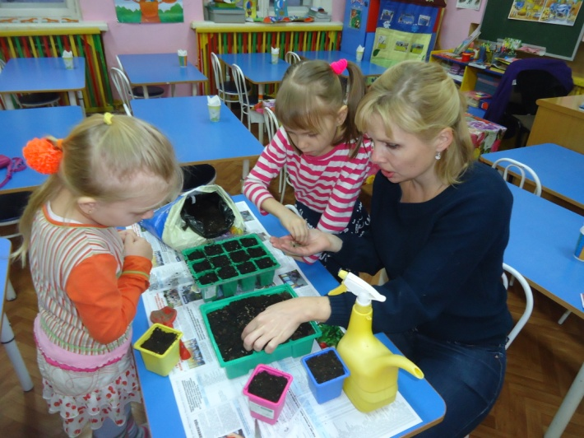
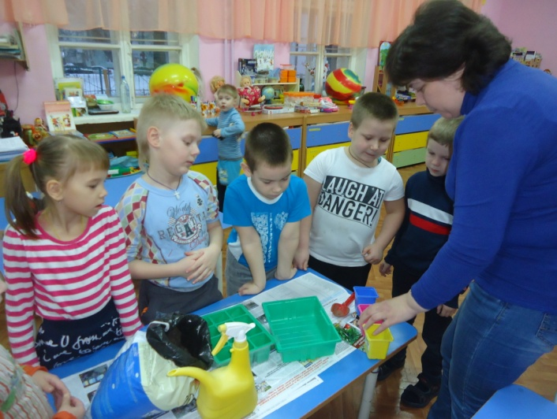

Наблюдали за ростом лука и вели календарь наблюдений
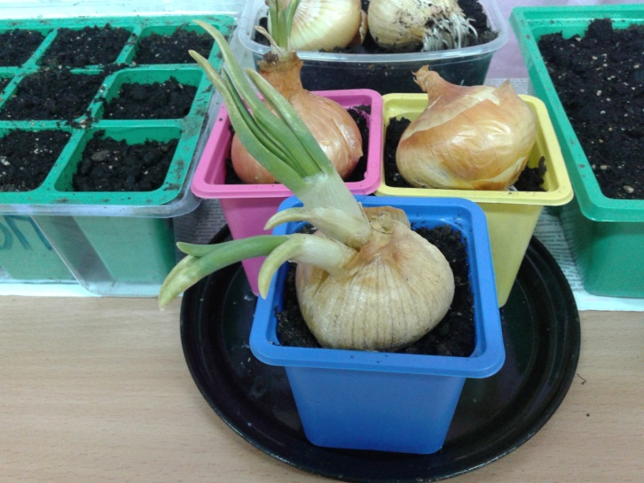
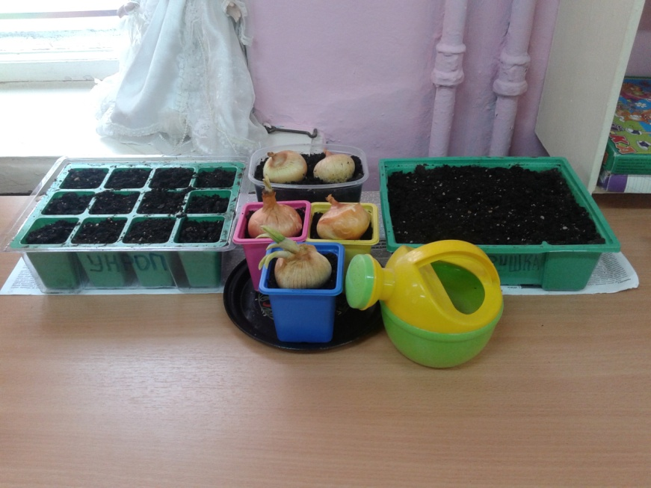

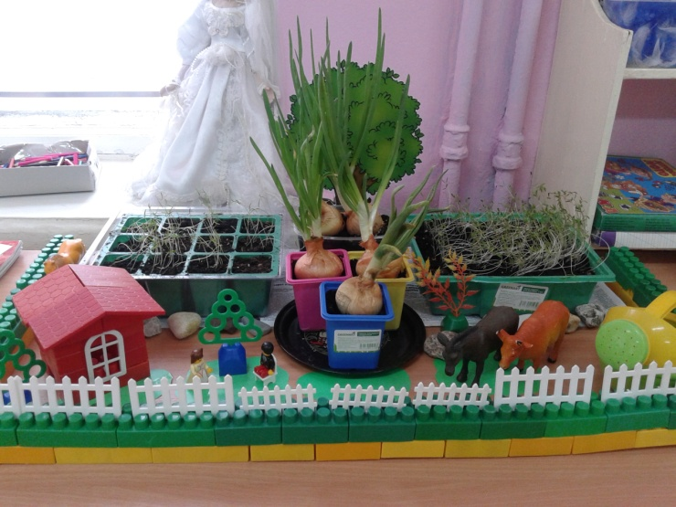
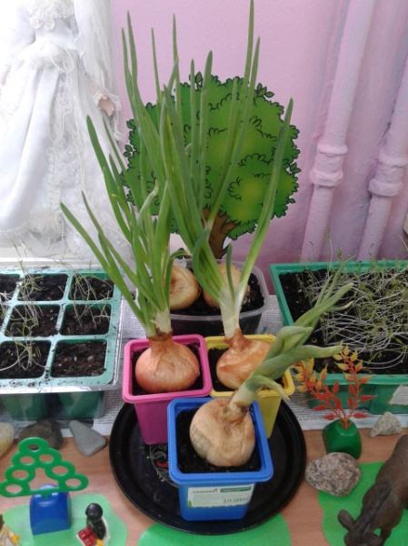

Сажаем петрушку

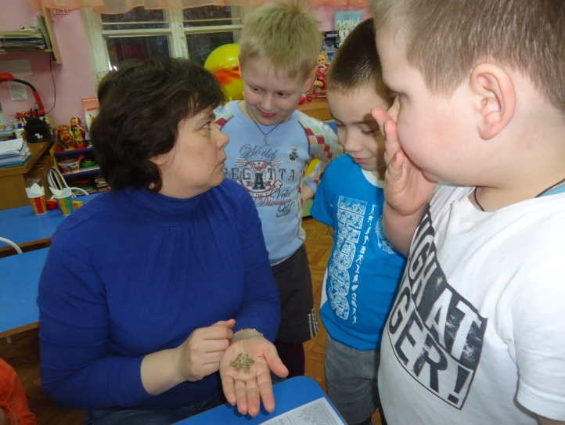
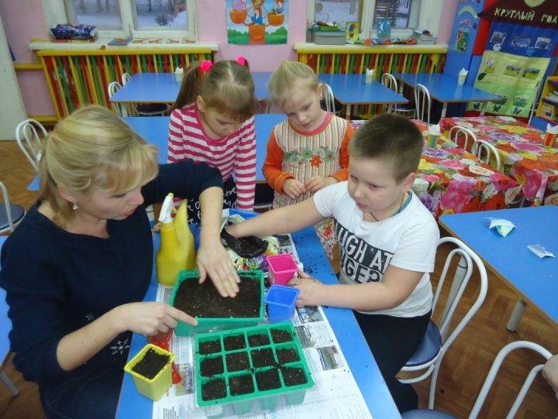

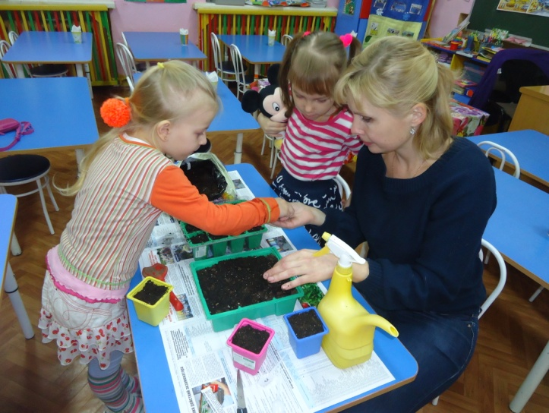
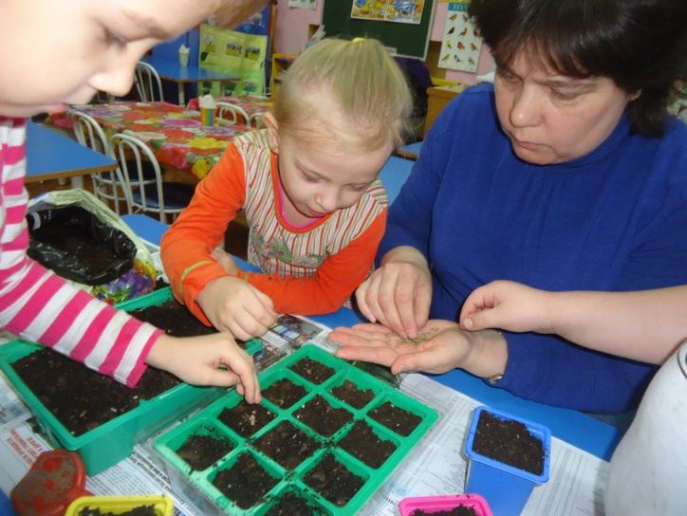

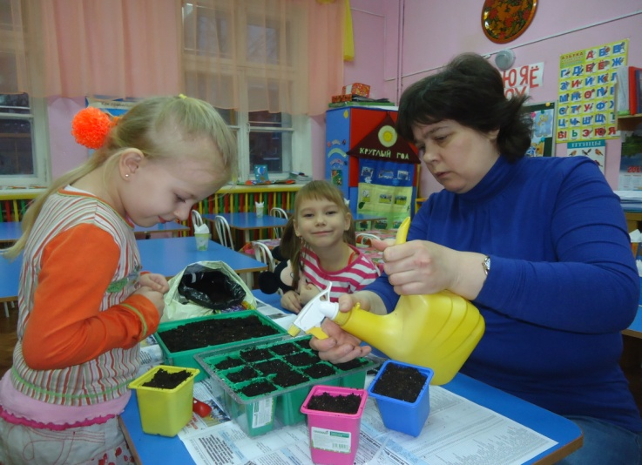
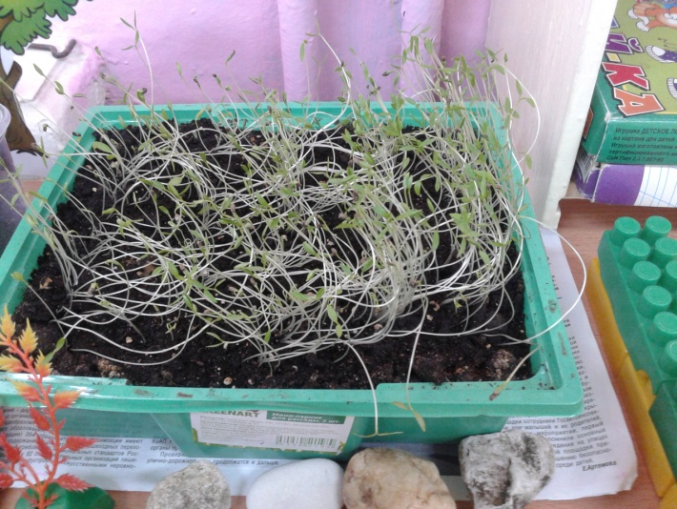

В мае месяце в теплицу были высажены огурцы и помидоры. Дети наблюдали за работой воспитателей
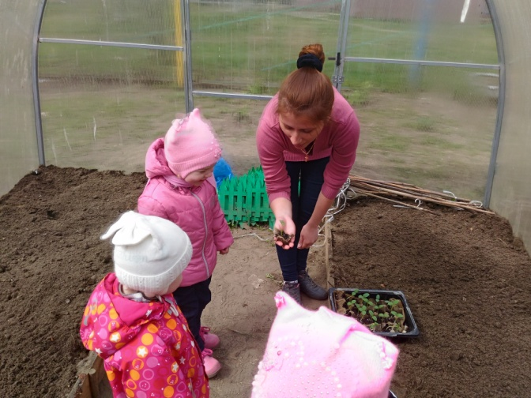
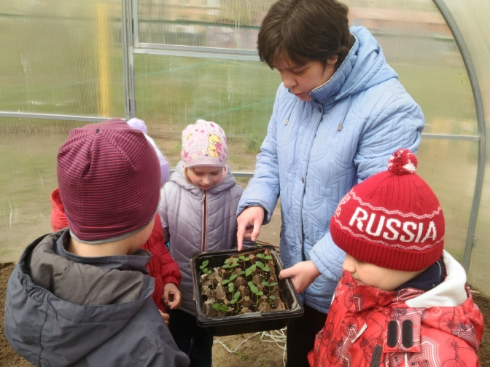

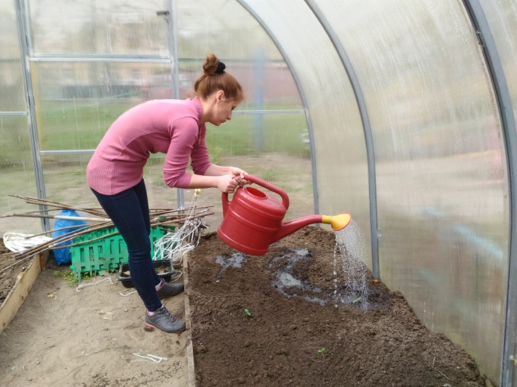
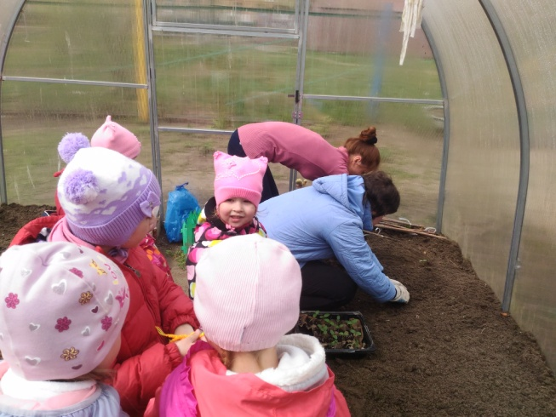

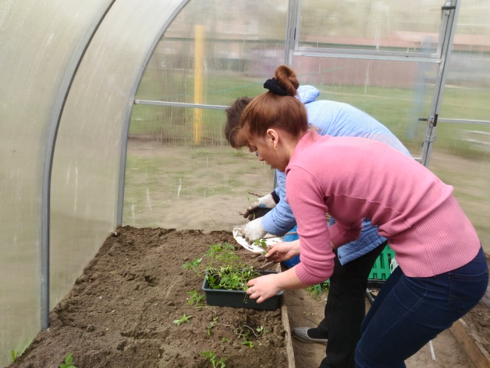
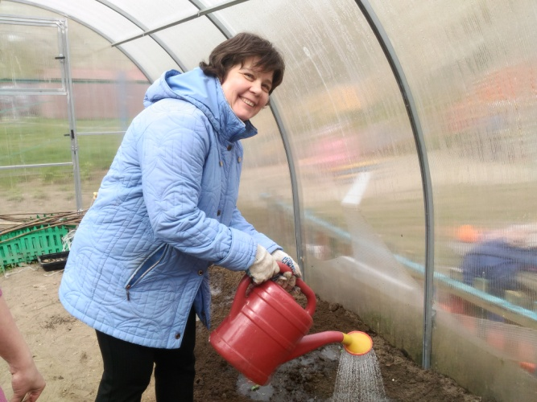

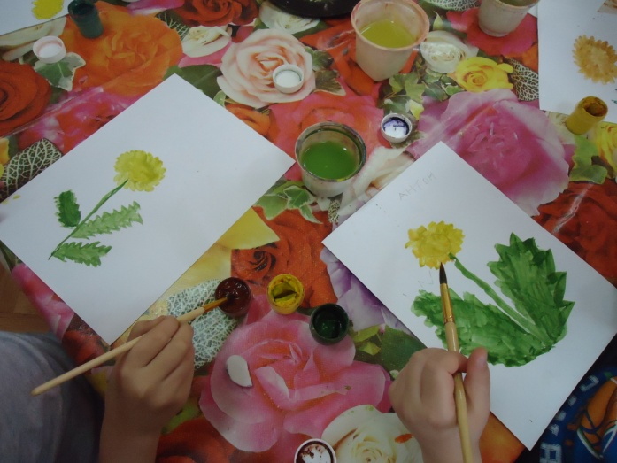
Занятие в рамках экологического проекта «Одуванчики»
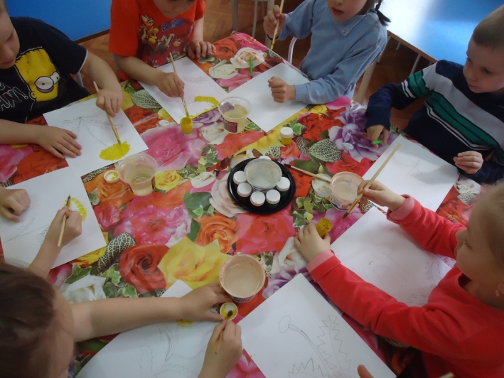
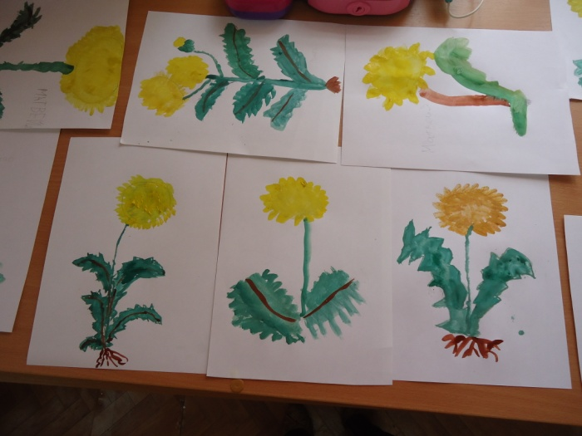
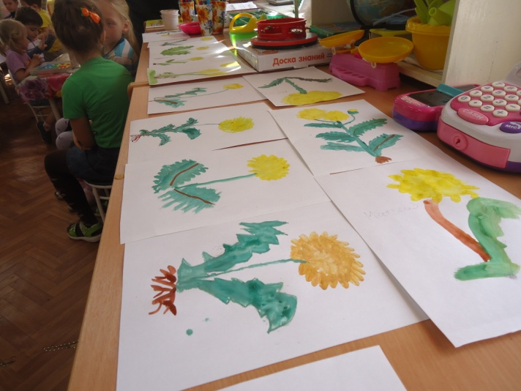
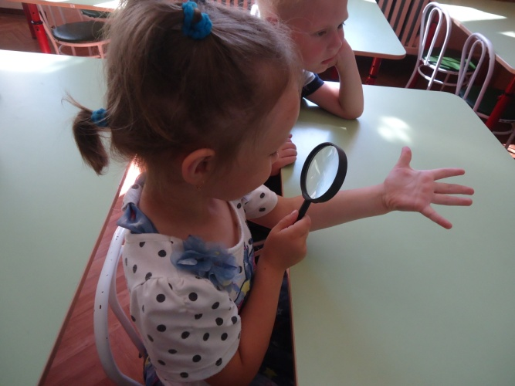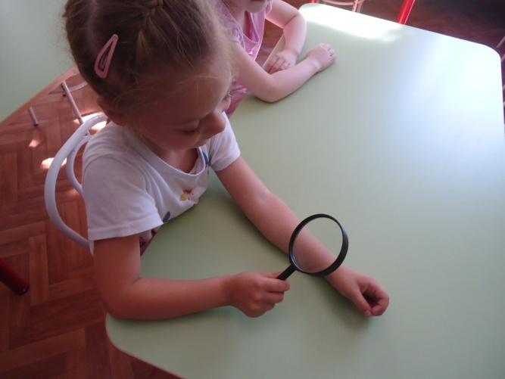

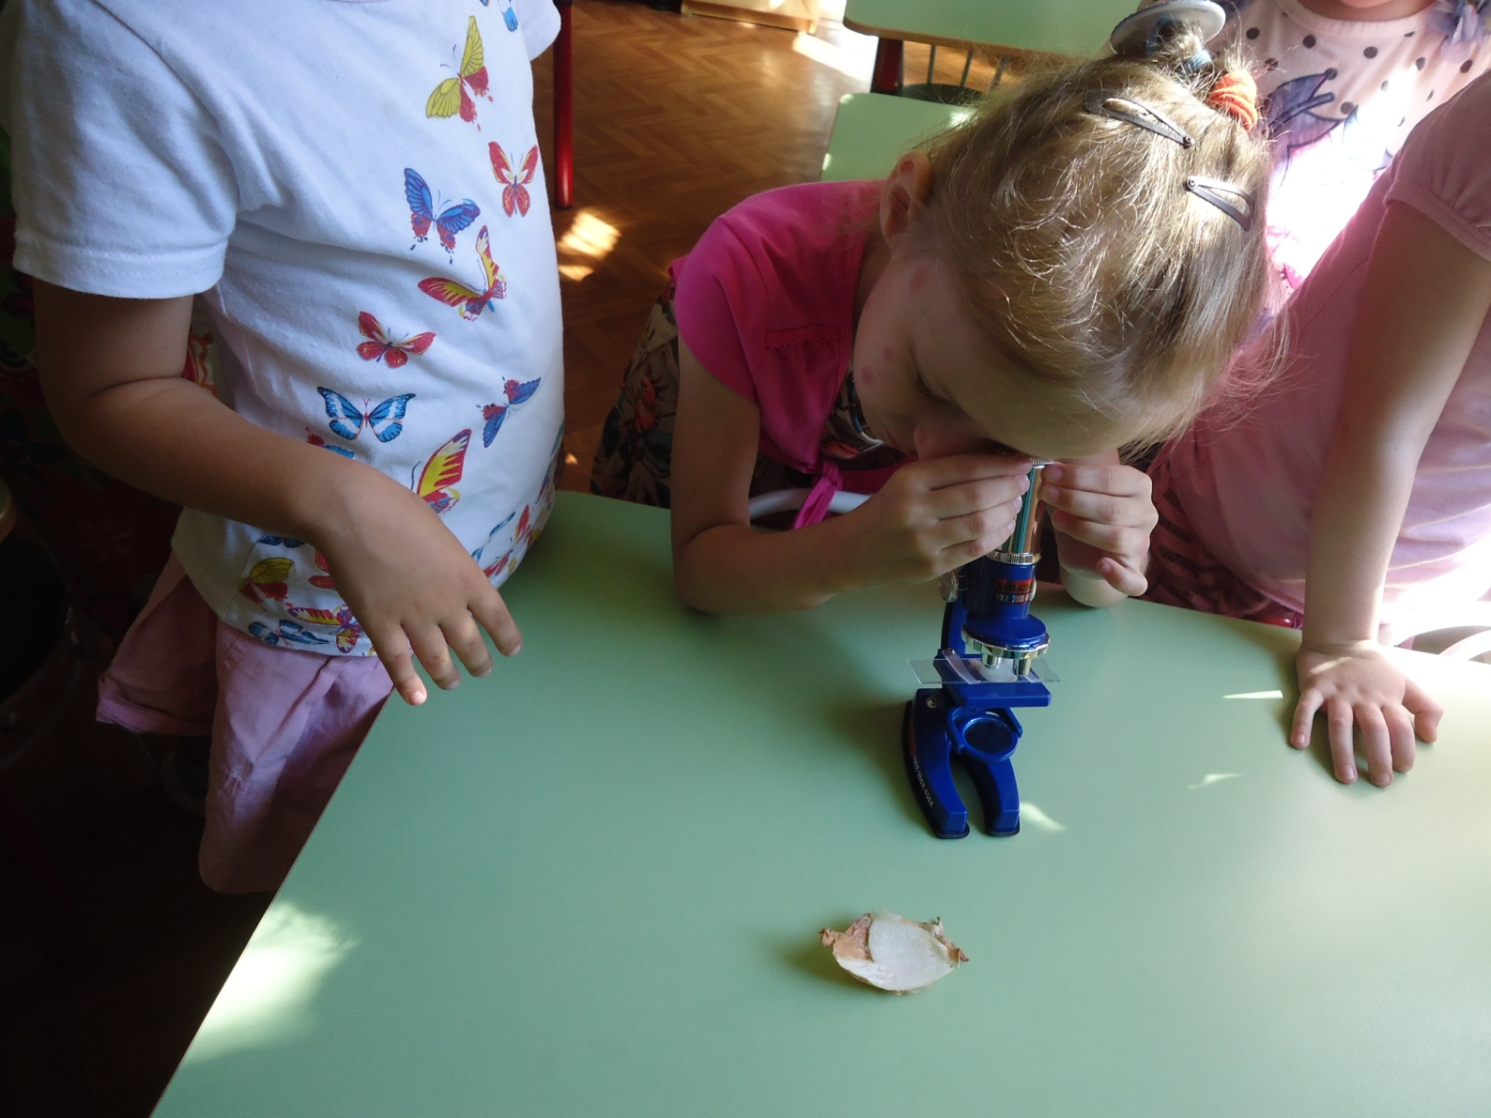
Познавательно – исследовательская деятельность на занятиях

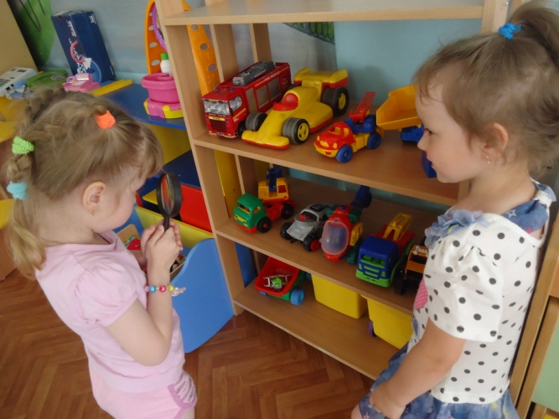
С помощью простых опытов ребята узнают мир предметов и их свойства

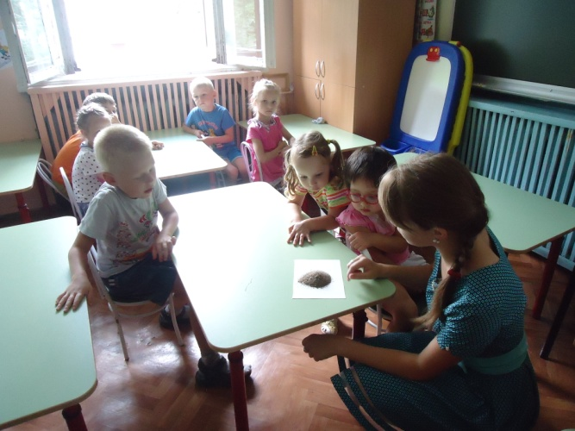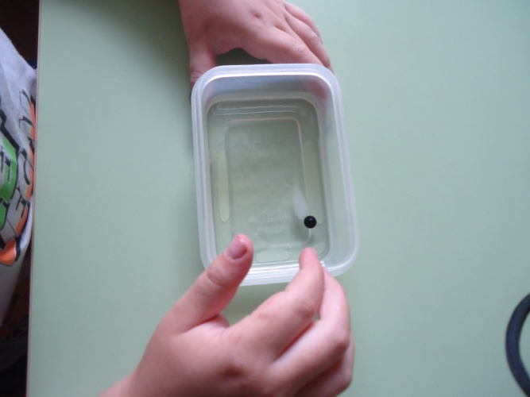

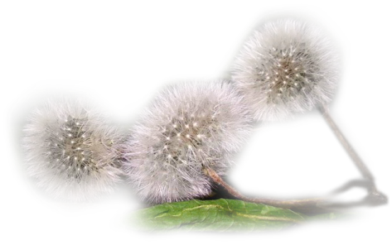
ОДУВАНЧИК
Одуванчик представляет собой лекарственное растение, которое обладает корнем с многочисленными разветвлениями.
Описание растения одуванчик: это растение очень легко приспосабливается к различным условиям окружающей среды и всегда благополучно выживает. Одуванчик не могут заглушить другие растения, он легко приживается на любых почвах, ему нестрашны поедание животными.
Одуванчик — в переводе с греческого означает «успокаивать». Одуванчик многолетнее растение, относится к семейству сложноцветных. Стебель высотой от 10 и до 30 см, полый, цилиндрический, голый, безлистный, с одной корзинкой цветков.
Цветки золотисто-жёлтые, язычковые, с волнистым хохолком и окружены двойной зелёной листовой обёрткой, состоящей из нескольких рядов.
Плод — семечки буровато-сероватого цвета, от 3 до 4 мм длиной. При созревании семечек раскрываются пушистые зонтики, которые легко переносятся ветром. Таким образом, маленькие парашютики расселяются по всему свету. Листья одуванчика все прикорневые, зелёные. Стебель стержневой, толстый, мясистый достигает длины от 20 до 60 см. Листья и корни одуванчика содержат белый млечный сок, очень горький на вкус.
Произрастает одуванчик преимущественно по лугам, садам, вдоль дорог, в огородах, на лесных опушках, в полях. Чёткость подчинения определённому биологическому ритму ясно прослеживается в периодичности суточного распускания его соцветий: ровно в 6 часов утра жёлтые корзинки разворачиваются и ровно в 3 часа дня закрываются; реагируют соцветия и на влажность атмосферы — в пасмурную погоду корзинки также закрываются, защищая пыльцу от влаги.
Всем известны семена - парашютики этого растения: окончательно созревшие, они легко срываются с корзинки лёгким дуновением ветра и уносятся на значительные расстояния (до сотен метров) от материнского растения. Период цветения одуванчика один из самых продолжительных — с ранней весны и до осени.
Многие виды одуванчиков, как и наш привычный одуванчик лекарственный тяготеют к дорогам, полям, посадкам, становятся сорняками. Вегетативное размножение одуванчиков в природе — редкость, а вот вмешательство людей пробуждает у одуванчика эту способность. По данным исследований, одуванчики способны образовывать новые растения из кусочков корня более 0,5см в длину. Если тщательно не выбирать при перекопке корни одуванчика, все кусочки дадут новые растения.
И на семена одуванчик не скупится, на одной головке их 200, а общее количество с куста — около 7 тысяч. Интересно, что чем позже разрезать одуванчик на части, тем лучше он укореняется. Если в начале мая отрастает только 5% обрезков корней, то в июне 33%, а в июле и позже уже все. Правда, разрезанный в сентябре одуванчик, в этом году отрасти не успевает, но зато зимует в почве и отрастает весной.
В народе одуванчик имеет такие названия полая трава, бабака, придорожь, подойничек, дуан, одуйплешь, дойник, зубной корень, плешивец.
Применение в медицине: в Российской Федерации произрастает одуванчик лекарственный. В его составе имеется железо, кальций, фосфор, калий, витамины, а также протеин. В корнях различных видов одуванчиков имеется каучук. Также в этой части растения в осеннее время года скапливается инулин. Инулин является веществом, которое борется с желчью, а также способствует укреплению и оздоровлению печени. Настойка из корня этого растения повышает аппетит, сокращает спазмы, является хорошим слабительным средством, чистит кровь.
Народная медицина рекомендует использовать одуванчик как снотворное, успо-коительное и отхаркивающее средства. Используют его при заболеваниях желчного пузыря и селезёнки, почек, расстройствах нервной системы.
Настой цветков одуванчика применяется для выведения веснушек и пигментных пятен. Отвар цветков пьют при бессоннице и повышенном кровяном давлении.
Свежий сок растения используется как косметическое средство для удаления пигментных пятен, веснушек и угрей и для выведения мозолей.
Применение в других областях: свежие молодые листья одуванчика пригодны для приготовления супов, щей, приправ к мясным и рыбным блюдам. Во Франции считается деликатесом салат из молодых листьев, к которым добавляют майонез, растительное масло, соль, горчицу. Цветочными почками заправляют солянки, винегреты, блюда из дичи. Порошок корня — суррогат кофе.
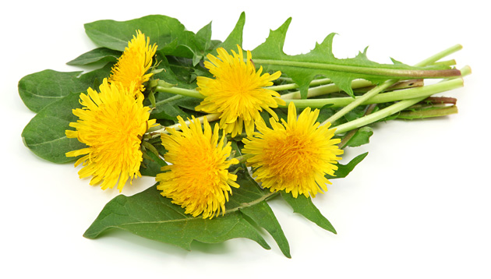
Корни, превращённые в муку, раньше употреблялись как примесь при хлебопечении. Корни в виде порошка применяют в ветеринарии как средство, улучшающее пищеварение. Водный настой листьев пригоден для борьбы с тлей и другими вредителями огородных культур. Медонос, даёт пчёлам большое количество нектара и пыльцы, содержащей значительное количество белка. Нектар одуванчика золотисто-жёлтый, густой, быстро кристаллизующийся крупными кристаллами. Растение культивируется в странах Западной Европы, в Японии, Индии, США, в которых выведено много различных сортов.

Рассказ про одуванчик: Одуванчик
Всё лето, во время каникул, я собираюсь провести в деревне у бабушки с дедушкой. Это незабываемые моменты в моей жизни. Так прекрасно, когда утром тебя будит пение петуха и кудахтанье кур во дворе; радостный лай щенка Тёмки; фырканье дедулиной лошадки и блеяние коз. Как обычно, по утрам рыжий кот Васька лакомится моим молоком из чашки, которое бабушка всегда оставляет для меня на столе. Я, конечно, ей об этом не говорю, а не то она накажет его за это.
В деревне всё замечательно. И вот я уже здесь. Меня радостно встречает уже взрослый пёс Тёмка, подозрительно смотрят в мою сторону два маленьких козлёнка. Но это ничего, скоро мы станем друзьями и будем, как говорят, не разлей вода.
Каждый день приносит много забот. Сегодня мы с бабушкой ходили в поле за щавелём для зелёного борщика. Утренний ветерок шаловливо теребил края бабушкиной юбки. Из берёзовой рощи доносилось пение птиц. Нет лучшего места на земле, как наша деревня!
За нами важно шагал наш верный пёс Тёмка и зорко наблюдал за разноцветными бабочками. Он никогда не пропускал момента, чтобы погулять по полю и при любой возможности спешил вслед своих хозяев. Вот и сейчас он бежал за нами по густой и зелёной траве, виляя хвостом.
Нарвав полную корзинку щавеля, мы возвращаемся домой. Моя бабушка очень умная и сильно любит Господа. Каждый раз, когда мы ходим с ней в поле, в магазин, или ещё куда-нибудь, она старается извлечь пользу из нашего похода и научить меня чему-то новому. Сегодня она сорвала одуванчик и спросила меня:
— Сашенька, что это такое?
— Одуванчик, бабуля!— ответил я быстро.
— А что ты знаешь об этом растении?
— Ну, я знаю, что цветёт одуванчик в мае, плодоносит семянками с белым хохолком с июня. Вот и сейчас он уже готов для того, чтобы рассеять свои семена.
— Молодец, внучок. По-видимому, этому тебя научили в школе?
— Да, бабуля!
— А ещё, внучок, из корня одуванчика делают специальную настойку, которая возбуждает аппетит. Его молодые листья практически лишены горечи и потому часто используются для приготовления салатов и борщей, поджаренные корни могут служить, как кофе, из цветков одуванчика варят варенье, а из раскрывшихся бутонов готовят «одуванчиковый мёд».
— Вот это да-а-а! Ты такая умная, бабушка!
— Сашенька, христиане должны походить на это растение.
— Как это? — удивился я.
— Вот смотри, что я сейчас сделаю, — бабушка поднесла одуванчик к губам и дунула на него. Маленькие зонтики разлетелись в разные стороны.
— Вот теперь на этом поле, благодаря его семенам, появятся новые одуванчики. Так и мы, внучок, сеем Божье Слово и в чьём сердце оно остановится, вырастет Божье дитя. Не забывай говорить другим людям о Иисусе. Сей семя истины Божьей, как одуванчик!
Я слушал бабушку с восхищением и удивлялся, откуда у неё столько мудрости?!
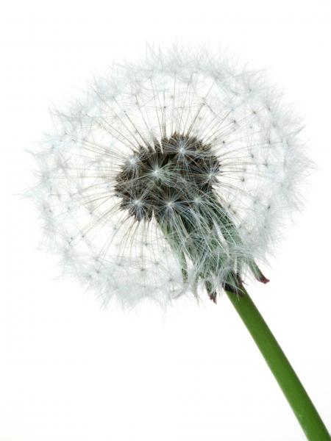
Стихи про одуванчик.
Ярко-желтый одуванчик
Весь под дождиком продрог,
А когда просох на солнце –
Сам себя узнать не смог:
Побелел он и распух,
И рассыпался, как пух.
Полетел пушинок рой
Над притихшею травой,
Над забором, над рекой,
Над тропинкой луговой
Под веселый крик ребят:
«Парашютики летят!»
***
Носит одуванчик
Жёлтый сарафанчик.
Подрастёт — нарядится
В беленькое платьице,
Пышное, воздушное,
Ветерку послушное.

***
Нежный желтый одуванчик,
Ты красив и мил, как мальчик!
Но обидишь, вдруг, сорвешь —
Руки враз не ототрешь!

***
Уронило солнце
Лучик золотой.
Вырос одуванчик,
Первый, молодой.
У него чудесный
Золотистый цвет.
Он большого солнца
Маленький портрет.
(О. Высоцкая)
***
Сколько одуванчиков
В жёлтых сарафанчиках!
По полянке кружат,
С солнцем очень дружат.
Мы из них сплетём веночки
И для мамы и для дочки.
(Н. Голубева)
***
В летний солнечный денек
золотой расцвел цветок.
На высокой тонкой ножке
все дремал он у дорожки,
А проснулся — улыбнулся:
— вот пушистый я какой!
Ах, боюсь, что разлечусь,
тише, ветер луговой!
***
Одуванчик золотой
Был красивый, молодой,
Не боялся никого,
Даже ветра самого!
Одуванчик золотой
Постарел и стал седой,
А как только поседел,
Вместе с ветром улетел.
(З. Александрова)

Загадки про одуванчик
•Капли солнца спозаранку
Появились на полянке.
Это в жёлтый сарафанчик
Нарядился...
(Одуванчик)
•Горел в траве росистой
Фонарик золотистый.
Потом померк, потух
И превратился в пух.
(Одуванчик)
•Держит девочка в руке
Облачко на стебельке.
Стоит дунуть на него —
И не будет ничего.
(Одуванчик)
•Молодой и золотой
За неделю стал седой,
А денечка через два
Облысела голова,
Спрячу я в карманчик
Бывший...
(Одуванчик)
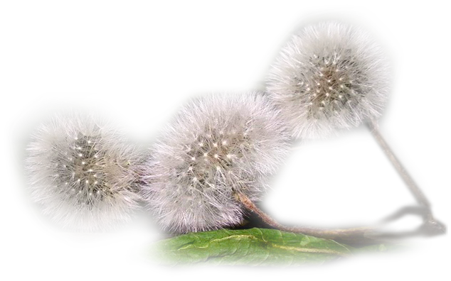
•Паренёчек белобрысый
Ветер дунет, станет лысый.
Кто же этот мальчик
Это - ….
(Одуванчик)

КАРТОФЕЛЬ

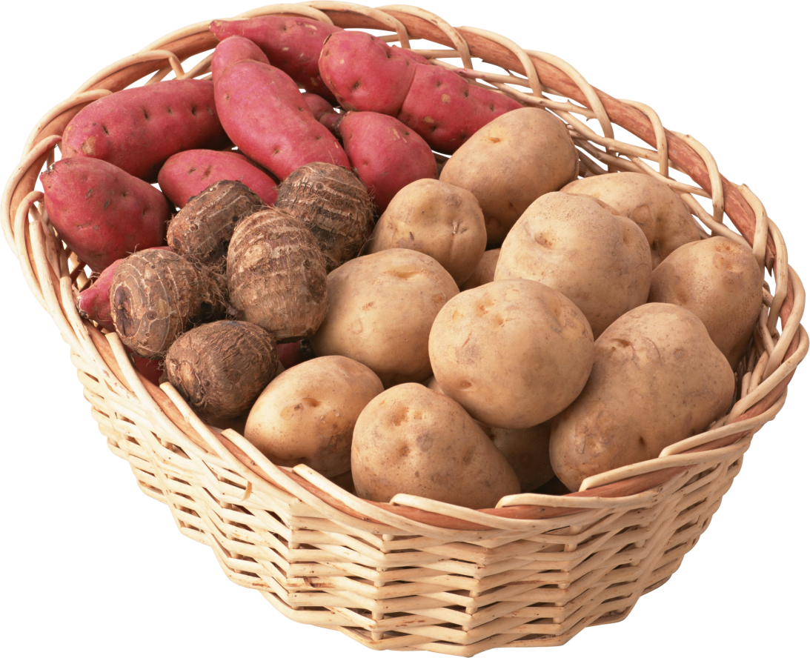

Русское слово «картофель» произошло от немецкого Kartoffel, которое, в свою очередь, произошло от итальянского tartufo, tartufolo — трюфель.

Картофель — культура уникальная и универсальная. Это растение – и пищевое, и кормовое, и техническое. Главное пищевое достоинство картофеля заключается в его высокой калорийности. Недаром он получил в народе звание: второй хлеб.
По калорийности он в два раза превышает морковь, и в три раза — белокочанную капусту. Мы его ценим за то, что он хороший источник углеводов, белков и витамина С. Помимо этого, в картошке содержатся другие полезные вещества: соли кальция, железа, калия, йод, сера и другие компоненты, совершенно необходимые для нормальной жизнедеятельности человека.

ПРОИСХОЖДЕНИЕ
Считается, что эта культура пришла к нам из стран Западной Европы, а туда, в свою очередь, её привезли соратники Колубма. То, что в Европу картофель прибыл из Южной Америки – сомнению никто не подвергает, а вот как он попал на русский стол – с этим связан ряд предположений.
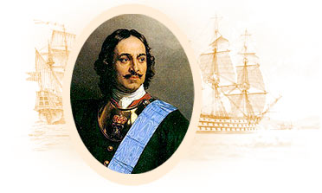
Давным-давно, в 1560 году, а может чуть позже, его привезли в Испанию. Потом картофель попал в Италию, Францию, Голландию и другие страны Западной Европы. Он полюбился жителям Британских островов, которые называли его вторым хлебом. В России появление картофеля связывают с именем первого императора Петра I. А страна, из которой он был завезён к нам, называется Голландия.

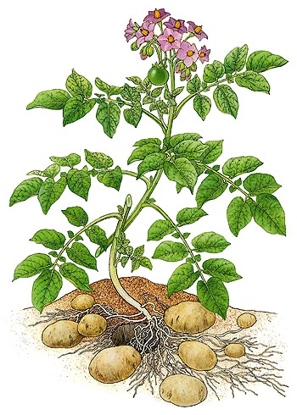
ХАРАКТЕРИСТИКА ВНЕШНЕГО ВИДА

Травянистое растение, достигающее в высоту более 1 метра.
Стебель голый, ребристый. Часть стебля, погружённая в почву, выпускает длинные побеги.
Лист картофеля тёмно-зелёный.
Цветки белые, розовые и фиолетовые, собраны щитком на верхушке стебля.
В подземной части стебля отрастают подземные побеги - клубни. Клубни созревают в августе — сентябре.

РАСТЕНИЕ – БАРОМЕТР
С конца июня, весь июль и август поля картофеля покрываются бело - фиолетовыми цветками.
Понаблюдайте за картофелем - это не только ценное растение, из клубней которого можно получить более 200 различных продуктов, но и своеобразный барометр.
Перед наступлением ненастной погоды цветоножки картофеля наклоняются, и цветки поникают.
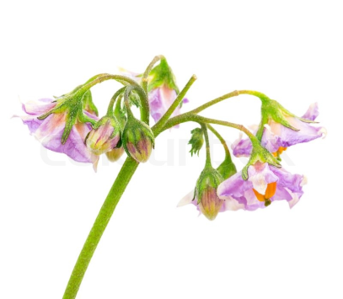

ИСПОЛЬЗОВАНИЕ ЧЕЛОВЕКОМ
Картофель используют в отварном, тушеном, жареном, запеченном виде. Готовые блюда с картошкой: картофель фри, пюре, пирог с картофелем, винегрет, салат, шаньги, драники, солянка, борщ, суп-пюре, щи, закуска, вареники.
Применение картофеля в медицине

- Картофельный крахмал применяется при хронических заболеваниях желудочно-кишечного тракта.
- Крахмал из картофеля применяют также в качестве основы для присыпок и наполнителя для порошков и таблеток.
- В народной медицине пьют картофельный сок для снижения высокого кровяного давления.
- Сок картофеля понижает уровень сахара в крови, поэтому полезен в начальной стадии диабета.
- Сок сырого картофеля используется при язвенной болезни желудка и двенадцатиперстной кишки.
- В кожуре картофеля обнаружены вещества, оказывающие положительное воздействие на организм человека при аллергии, тахикардии, гипертонии и болезненном шоке.
- Сок картофеля помогает при головных болях.
- Сок, отжатый из свежих сырых клубней, принимают 2-3 раза в день по половине стакана за полчаса до еды при гастритах с повышенной кислотностью, язвенной болезни желудка и двенадцатиперстной кишки.
- Сырые клубни картофеля, измельченные на терке, считаются хорошим заживляющим средством при ожогах.
- Картофельное пюре или кашица из сырой картошки снимают отеки.
- Паром из сваренного неочищенного (в мундире) картофеля в качестве ингаляций лечат простудные заболевания дыхательных путей, сопровождающихся кашлем, насморком и головной болью.

ХУДОЖЕСТВЕННОЕ СЛОВО
Индийская народная сказка о картофеле: «Лиса и шакал»
Жили в лесу лиса и шакал. Норы их были рядом, и они стали такими большими друзьями, что делились друг с другом и горем, и радостью.
Однажды лиса говорит шакалу:
– Надоело мне каждый день есть мясо. Хорошо бы развести огород и полакомиться овощами, да что сделаешь в одиночку! Вот если бы с кем-нибудь вдвоём обработать поле, тогда и дело пошло бы на лад.
Шакал со вниманием выслушал лису и сказал:
– Да, это так. Мне тоже опротивело каждый день есть мясо, для разнообразия можно было бы и овощами полакомиться.
Лиса обрадовалась.
– Братец,– сказала она,– давай-ка найдём свободное поле. Ты его вспашешь, а я засею, потом ты будешь таскать воду, а я — охранять урожай, а когда оп созреет, ты его соберёшь, а я разделю.
Шакал, не долго думая, согласился.
– Хорошо,– сказал он,– а то я по целым дням слоняюсь без дела. Вот и у меня будет работа!
– Но когда работают двое, бывают споры,– продолжала хитрая лиса, — чтобы избежать их, давай поделим урожай заранее. То, что в земле, будет одной половиной, а то, что на земле,– другой.
И опять шакал не подумал как следует.
– Ладно. Все, что будет расти в земле, бери ты, а то, что на земле,– я,– сказал он.
Лисе эти слова пришлись по душе. Стали лиса с шакалом искать неподалёку от своих нор подходящее поле с прудом поблизости, чтобы урожаю не грозила засуха. Шакал очистил землю от камней и мусора, а затем старательно вспахал её. Лиса же утащила из крестьянского дома в соседней деревне картофель и посадила его.
Несколько месяцев шакал таскал воду, поливал поле, и вот наконец картофель поспел. Лиса приволокла откуда-то мотыгу, и шакал собрал урожай.
Когда картофель был собран в кучу, лиса, согласно уговору, взяла себе выросшие в земле клубни, а шакалу отдала ботву.
Шакал, трудившийся все лето в поте лица, рассердился, но сдержал себя и спокойно сказал:
– Ты поступаешь со мной не по справедливости.
– А ты сам сказал тогда: «Я возьму себе ту половину, что растёт на земле». Чем ты теперь недоволен? — воскликнула лиса, прикинувшись, что ничего не понимает.– В другой раз ты возьмёшь то, что вырастает в земле, а я — то, что на земле.
Шакал смолчал. А время меж тем шло. Начались приготовления к новому посеву. Шакал опять усердно пахал поле. Однажды пришла лиса и говорит:
– Какой смысл сеять каждый раз одно и то же? Давай на этот раз посадим что-нибудь другое.
– Не очень-то я разбираюсь в этих делах,– промолвил шакал, держась за плуг.– Я умею только работать. Как ты скажешь, так и будет.
Долго сидела лиса, делая вид, что погружена в глубокое раздумье.
– Нужно на этот раз посадить капусту. Она куда вкуснее картофеля,– предложила она наконец.
Не разгадал шакал лисьей хитрости и кивнул головой в знак согласия. На другой день лиса утащила с поля крестьянина капустную рассаду и отдала шакалу.
И опять несколько месяцев шакал таскал воду, а лиса, словно деревенский староста, только приходила на поле, отдавала распоряжения и удалялась.
Наконец в зелёных листьях капусты завязались кочаны. Когда же пришло время делить урожай, лиса села в сторонке на борозду, а шакал собрал капусту с грядок и сложил её в кучу. Начала лиса делить. Кочаны взяла себе, а кочерыжки отдала шакалу.
– Что же это такое!– возмутился шакал.– Ты отдаёшь мне одни только кочерыжки, а ведь я так усердно работал! Себе же ты берёшь кочаны. Это несправедливо.
– Каждый раз ты затеваешь спор!– с гневом закричала лиса.– Сам ведь согласился, что на этот раз возьмёшь то, что в земле. Зачем же теперь говоришь, что трудился даром?
Шакал с жадностью смотрел на кучу капусты и в душе хотелось ему броситься на лису и поколотить её, но так как он был трусом, то этого не сделал. Рассерженный, он пошёл прочь, бросая на рыжую косые взгляды. А та и ругала его вдогонку.
«В следующий раз,– решил шакал,– буду сеять и снимать урожай сам».

Загадки про картофель
Бурая — не мишка,
В норке — но не мышка.
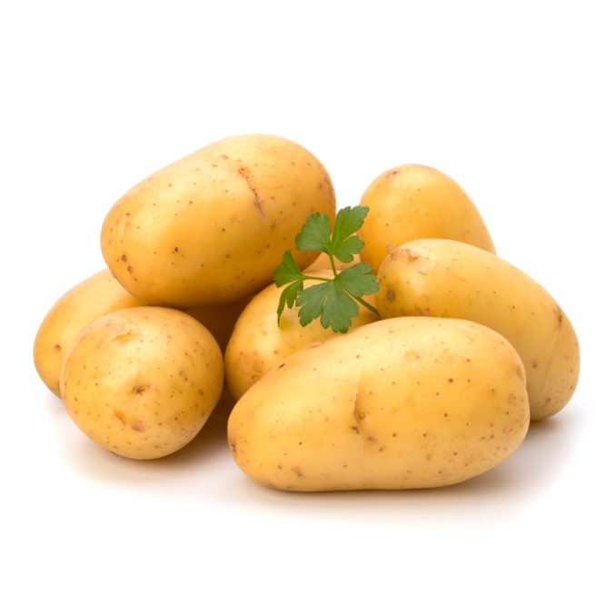
Неказиста, мелковата,
Только любят все ребята
Запечённую в костре,
В ароматной кожуре.
“Русский хлеб”, зовём мы крошку –
Нашу добрую…

Неказиста, шишковатая,
А придёт на стол она,
Скажут весело ребята:
“Ну, рассыпчатая, вкусна!”

И зелен, и густ на грядке вырос куст.
Покопай немножко: под кустом …

Что копали из земли, жарили, варили?
Что в золе мы испекли, ели да хвалили?

Пословицы и поговорки про картофель
• Картошка — хлебу присошка.
• Уродился хлеб в оглоблю, а картошка — в колесо.
• Клади картошку в окрошку, а любовь — в дело.
• Картошка хлеб бережёт.
• Ель да берёза — чем не дрова, соль да картошка — чем не еда?

Стихотворения про картофель
Л. Громова
Думаю, из овощей,
Лучше всех — картошка,
Без неё не сваришь щей,
Не поешь окрошки.
В. Сибирцев
Из ведёрка — прыг! — на грядку,
Все по делу, по порядку.
Ты, картошечка-картошка,
Посиди в земле немножко,
Только там не засыпай,
А быстрее прорастай!
И расти на радость нам,
Не по дням, а по часам.
Мы тебя за тем сажаем,
Чтоб вернулась урожаем!
М. Муллин
Не догадался ни за что
До этого я сам бы —
Картошку садят не за стол,
Её сажают в ямы.
Без темноты и сырости
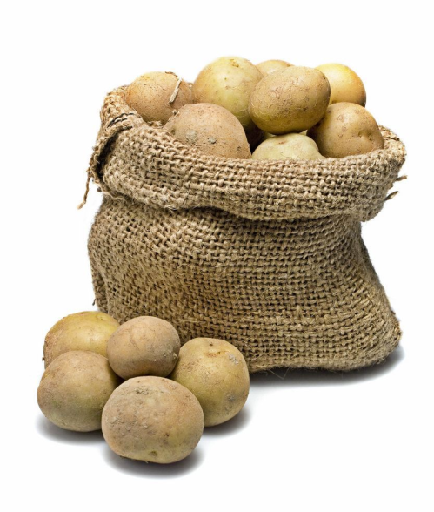
Она не может вырасти!
Е. Груданов
Что рядками вдаль уходит
За бугор, за лес, за дом?
То — картофельное поле
Расстилается кругом.
Ах, картошка! Ах, картошка!
Ты для нас — как свет в окошке!
Без тебя нам, может быть,
И недели не прожить!
Е. Голубенко
Папе я не понарошку
Помогал копать картошку:
Пол ведра — мой ценный вклад,
Не картошка — просто клад!

НЕСКОЛЬКО ИНТЕРЕСНЫХ ФАКТОВ О КАРТОФЕЛЕ
Факт № 1: ядовитое растение
Картофель можно считать ядовитым растением, так как его ягоды весьма токсичны для человека: для отравления достаточно съесть 1-2 штуки. Для того, чтобы отравиться соланином, который накапливают клубни картофеля на свету, необходимо съесть около килограмма сырых неочищенных клубней картофеля зелёного цвета.
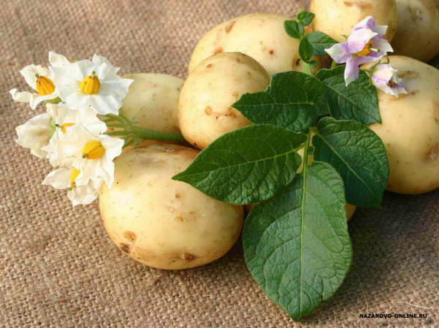
Факт № 2: южноамериканские корни
Родиной картофеля является Южная Америка. Там до сих пор растёт дикий картофель. Но уже несколько десятков тысячелетий южноамериканские индейцы выращивают домашний картофель. Именно оттуда картофель начал своё путешествие по миру.
Факт № 3: Петр I попробовал первым
Первым русским человеком, отведавшим картофель, был, скорее всего, Пётр I. Ему понравился вкус этого корнеплода и он сразу решил, что картофель — прекрасный продукт, который поможет прокормить население России. Поэтому он привёз картофель в Россию и разослал губернаторам для выращивания. Те и вырастили в горшках. Посмотрели на ягоды картофеля, попробовали — невкусно. Повозмущались между собой причудами правителя и забыли об этом.
Факт № 4: дьявольский фрукт
Почти сто лет понадобилось картофелю, чтобы завоевать любовь русского народа. Рассказывали про него страшные для того времени истории. Например, говорили, что первый куст картофеля вырос не где-нибудь, а на могиле дочери царя Мамерса, которая была страшной распутницей. А потому каждый, кто попробует этот «дьявольский фрукт» будет грешить и, конечно, попадёт в ад.
Факт № 5: не слаще пареной репы, но...
До внедрения картофеля в питание населения России, основным корнеплодом, выращиваемым повсеместно, была репа. На втором месте — брюква. Ими засеивались поля, про них сочинялись сказки. Про картофель русских сказок нет именно по этой причине. Но постепенно картофель вытеснил репу, так как из одного семечка репы вырастала одна репка, а из одного клубня картофеля до 10 и более картофелин.
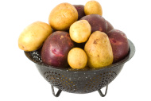
Факт № 6: синий-синий... картофель
Все знают, что если на картофель капнуть йода, он станет синим. Однако есть сорта картофеля, изначально имеющие синий цвет не только кожуры, но и мякоти. Одним из распространённых сортов такого картофеля является Linzer Blaue.
Факт № 7: белорусы лидируют
Белорусов дразнят «бульбашами» за их безмерную любовь к картошке. По-белорусски картошка называется «бульба». На самом деле, белорусы, действительно, лидеры по поеданию картошки в мире. Наверное, поэтому в Минске есть и памятник картофелю и музей картошки.
Факт № 8: покоряя космические просторы
Картофель — первый овощ, выращенный в космосе. Произошло это ещё в 1995 году.

ВЬЮНОК ПОЛЕВОЙ

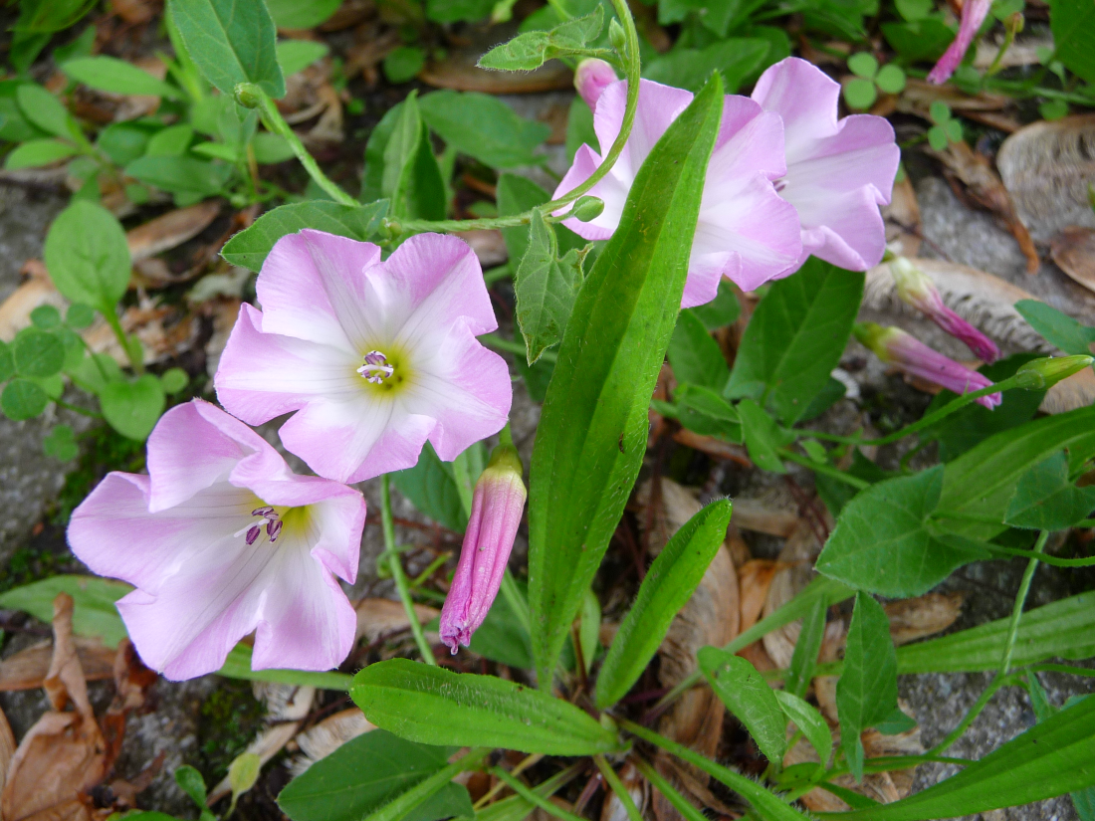

Вьюнок полевой – лекарственное растение, целебные свойства которого известны издревле – еще со времен лекаря Авиценны, рекомендовавшего растение для лечения недугов селезенки, печени, легких и врачевания астмы. В народе вьюнок полевой получил ещё одно название – березка. Научное название рода происходит от латинского слова convolvere — «свёртываться», так как стебли растения завиваются вокруг других растений.

ЛЕГЕНДА О ВЬЮНКЕ
(из собрания сказок братьев Гримм)
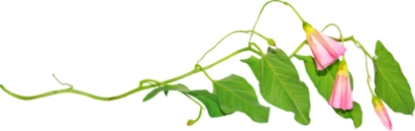
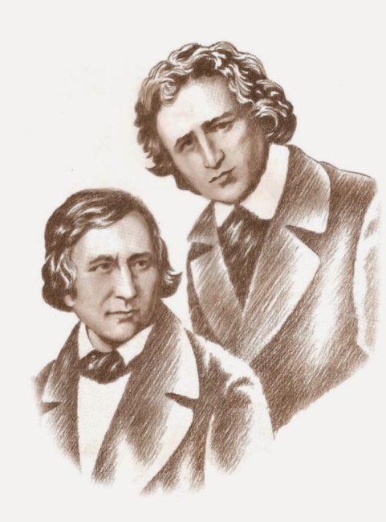
Однажды извозчик застрял в дороге со своей повозкой, где находилось вино, да так, что не смог сдвинуть её с места несмотря на все свои старания. Как раз мимо проходила Богоматерь. Увидев тщетные попытки бедняка, и решив его испытать, она обратилась к тому со словами: «Я утомилась и хочу пить, налей мне стаканчик вина, а я тогда помогу освободить твою повозку». «Охотно», ответил извозчик, «но у меня нет стакана, куда бы тебе налить». Тогда Богоматерь сорвала белый цветочек с розовыми полосками, который называется полевым вьюнком и немного похож на стаканчик, и подала извозчику. Тот наполнил цветок вином, Богоматерь отпила, и в тот же миг повозка освободилась, и бедняк смог двигаться дальше. С тех пор эти цветочки называют ещё «стаканчиками Богоматери».

ХАРАКТЕРИСТИКА ВНЕШНЕГО ВИДА
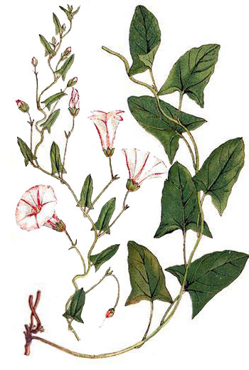
Вьюнок полевой – сорняк, который представляет собой красивое, многолетнее, вьющееся растение. Растение имеет стержневой, длинный корень, проникающий в почву до 3м. Стебли вьюнка полевого стелющиеся, голые, достигающие в длину до 120см. Они отходят от корневой шейки и образуют густые розетки. Листья треугольные на длинных черешках. Они чем-то напоминаю наконечник копья. Цветки вьюнка полевого достаточно крупные, могут быть белыми, розовыми, реже, фиолетовыми и синими. Сам цветок имеет вид воронки или колокольчика. На одном цветоносе могут образоваться от 1 до 3 цветочных почек. Цветет березка с апреля до наступления холодов.
ПРОИСХОЖДЕНИЕ
Встретить вьюнок можно на каждом континенте. Родиной (точнее Родинами) этого сорного растения являются: Азия, Америка, Северная Африка и Западная Европа.

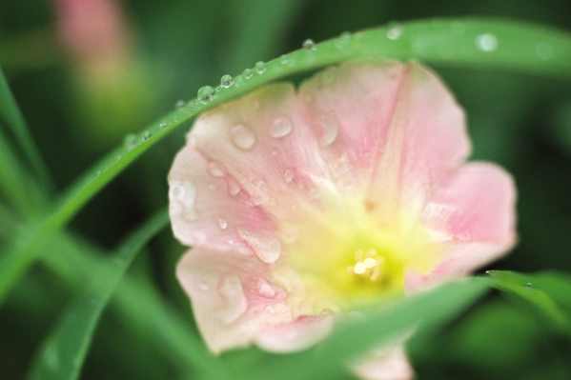
РАСТЕНИЕ - БАРОМЕТР
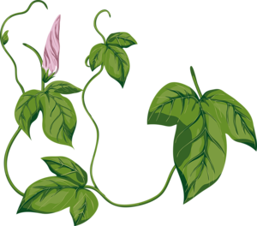
Полевой вьюнок широко раскрывает свои цветки - граммофончики перед хорошей погодой и закрывает их перед дождем. Интересно, что цветки бывают раскрыты лишь в первой половине дня. В ясную погоду цветки раскрыты, а когда они свернуты в трубочку, можно не сомневаться: погода ухудшится.

ИСПОЛЬЗОВАНИЕ ЧЕЛОВЕКОМ
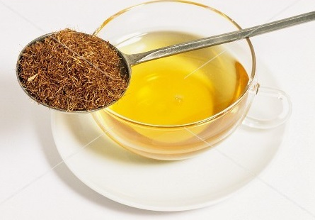
В лекарственных целях применяют траву и корни растения. Вьюнок оказывает слабительное и гипотензивное действие. Препараты из вьюнка применяют в качестве желчегонного и мочегонного средства. Семена вьюнка улучшают секреторную функцию толстого кишечника, усиливая его перистальтику. Учитывая тот факт, что в процессе сушки растение теряет множество полезных веществ, его лучше применять в свежем виде.
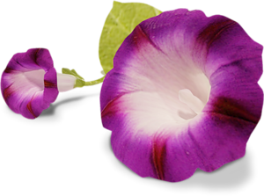
Вьюнок полевой очень популярен в народной медицине. Из всех частей растения приготавливают множество препаратов, которыми спасаются люди, мучащиеся различными болезнями. К примеру, корни растения применяются в качестве слабительного средства. При неврозе, зубной боли, гастрите, ушибах и ранах отвары, порошки, настои и чаи этого растения используют как противоопухолевое, обезболивающее и диуретическое средство. Сок из вьюнка, также как и мазь, приготовленная на основе растения, помогают при дерматите. В лечебных целях готовят настои, отвары и настойки вьюнка полевого.

ХУДОЖЕСТВЕННОЕ СЛОВО

Загадки про вьюнок

Я лезу все выше и выше,
Долезу до самой до крыши!
Пусть не имею рук и ног -
Недаром я зовусь...
(Вьюнок)

Листок – стрелочкой,
Цветок – тарелочкой,
А стебель – былинка,
Завит, как пружинка.
(Вьюнок)

Автор: Марина Блинникова

Ищет он себе опору,
по деревьям лезет споро,
весь забор оплёл спеша.
Поддержите малыша.
Рано утром, скинув сон,
раскрывает граммофон.
нежный беленький цветок
под названием ВЬЮНОК

Анна Саксе «Сказки о цветах - вьюнок»
Все цветы росли вверх, протягивая руки к солнцу, за дарами, которыми оно так щедро наделяло все живое.
Только Вьюнок ползал в тени, не в силах подняться с земли, потому что у него не было крепкого хребта.
- Почему ты не карабкаешься вверх, как другие цветы? - спросила у Вьюнка мягкотелая Улитка.
- Что мне, почтенная, делать, когда у меня нет хороших друзей? - простонал Вьюнок.
- Друзей можно обрести, надо только уметь, - подмигнула Улитка.
- Друзей за деньги не купишь, а у меня и денег нет, - беспомощно развел руками Вьюнок.
- Есть нечто более могучее, чем деньги. Это лесть. Скажи Колу в изгороди, что он самое красивое дерево в саду, и он позволит тебе виться вокруг себя и карабкаться вверх, - поучала Улитка.
Вьюнок, правда, сомневался, чтобы видавший виды седой Кол окажется таким простаком и поверит столь грубой лжи.
А не лучше ли подмазаться к какому-нибудь существу женского пола? Хоть к той же Черемухе, воробьи прочирикали ей уши о ее красоте, и она охотно позволяет этим бездельникам вить гнезда в своих ветвях. Не выйдет – он ничего не потеряет, а выйдет – обретет все.
Вьюнок подполз к Черемухе и слащавым голосом прошептал:
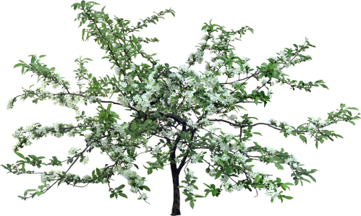
- Черемуха, Черемуха, как ты хороша!
Жеманная Черемуха притворилась, что не слышит. Вьюнок начал виться вверх, настойчиво повторяя:
- Черемуха, Черемуха, как ты хороша!
Черемуха накинула на плечи белую шаль – упорная лесть Вьюнка ей, видимо, пришлась по душе.
- Теперь ты еще прекраснее! - восхищался Вьюнок.
- Скажи мне это на ухо! - игриво засмеялась Черемуха.
И Вьюнок вился все выше и выше. И вот уже шептал Черемухе не ухо:
- Ты … ты прелестнейшая из черемух!
Больше он ничего не умел сказать. Но Черемухе достаточно было и этих нескольких слов, чтобы поверить в искренность Вьюнка.
Когда ветер сорвал с плеч Черемухи белую шаль, Вьюнок забыл даже эти немногие слова. Бедная Черемуха! Она с нетерпением ждала, что Вьюнок посватается к ней, но, когда настала осень, от тоски засохла, и садовник распилил ее на дрова.
Весной Вьюнок огляделся, кому бы польстить теперь. Вьюнок набрался смелости и приблизился к Колу в изгороди.
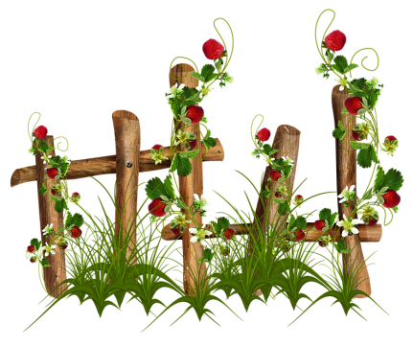
- Кол, послушай, Кол, - заговорил с ним Вьюнок. - Я все думал и никак не мог придумать… - А? Ты это мне говоришь? - спросил глуховатый Кол.
Вьюнок продолжал терпеливо:
- Тебе, кому же еще. Я хотел тебе сказать…
- А?
- Поднимусь поближе к твоему уху. - Вьюнок проворно завился вверх. - Теперь ты слышишь? - спросил он.
- Теперь слышу.
- Я все думал и не мог придумать, почему никто не видит твоей красоты и силы? Разве изгородь устояла бы, не будь тебя? Ты ведь вся ее опора. По-моему, ты не только силен, но и красив. Самое красивое дерево во всем саду.
- Поднимись повыше, - попросил польщенный Кол, а Вьюнку только этого и надо было. За одну ночь он взобрался Колу прямо на голову и накричал ему в ухо столько похвал, что растроганный старикашка даже всплакнул, а воробьи от смеха за животики хватались.
- Ты единственный меня понимаешь, - лепетал Кол, - Ты мой лучший друг. Все остальные слепы. Даже поэты – они не посвятили мне ни одного прочувствованного стихотворения. Черемуху, Клен, Дуб – их поэты воспевают и славят, а скажи, чем эти деревья лучше меня?
- Да что ты! - воскликнул Вьюнок, - Мне на них даже смотреть противно.
И случилось, что ребенок, увидев Кол, обвитый Вьюнком, воскликнул:
- Смотрите, какие красивые цветы!
- Ты слышал? Устами младенца глаголет истина, - торжественно подтвердил Вьюнок.
- Останься со мной на всю жизнь, - прокряхтел Кол, - Будешь говорить всему саду о моих достоинствах, а я буду подпирать тебя, чтобы ты не оставался в тени.
Но жить вместе им пришлось недолго. Пришла зима и нахлобучила Колу на голову большую снежную шапку, и прогнивший Кол под ее тяжестью свалился.
Вьюнок не скорбел по погибшему другу, а стал присматриваться, к кому бы теперь примазаться. И к весне Вьюнок – хотите верьте, хотите не верьте – уже кружился и вился вокруг самого могучего Дуба.

КАЛЕНДУЛА

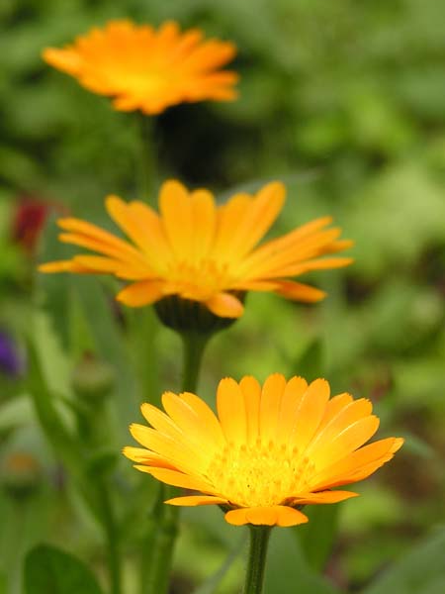

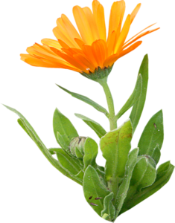
Календула лекарственная (Calendula officinalis L.) - однолетнее растение семейства Астровые (Asteraceae). Ноготки или лекарственная календула – это травянистое однолетнее растение высотой 40-70 см. Календула причислена к семейству сложноцветных. Необычное растение заметили древние римляне, которые обратили внимание на удивительную реакцию ярких оранжево-желтых цветков на солнце, вслед за которым они поворачиваются, а распускаются лишь при его появлении. Поэтому каждое утро подобно солнцу цветок как будто оживает, а на закате скрывается от посторонних глаз. За это его и называют «календула», что с латыни означает «первый день месяца».

РАСПРОСТРАНЕНИЕ
Родина календулы – Средняя Азия, Южная и Центральная Европа. В России культивируется как лекарственное и декоративное растение. Выращивание календулы лекарственной идет во многих хозяйствах.

ХАРАКТЕРИСТИКА ВНЕШНЕГО ВИДА
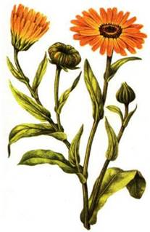
Травянистое однолетнее растение до 75 сантиметров в высоту со своеобразным сильным запахом. Корень стержневой, ветвистый. Стебель простой или несильно разветвленный, прямостоячий, густо покрыт листьями. Листья нижние в виде лопаты, верхние – продолговатые, очередные, покрыты волосками. Цветки оранжевого или золотисто-желтого цвета, собраны в одиночные корзинки. Плод – семянка изогнутой формы, наружная поверхность ее покрыта острыми бугорками. Периоды цветения и созревания плодов сильно растянуты (цветет с июня и до октября, плодоносит с июля и до сентября), из-за большого количества цветущих побегов.

РАСТЕНИЕ - БАРОМЕТР
Если день будет солнечным, то цветки календулы всегда раскрываются ранним утром. Если они свертываются днем, поникают листья, то вскоре начнется дождь.

ИСПОЛЬЗОВАНИЕ ЧЕЛОВЕКОМ
Оно достаточно активно используется в народной медицине. У растения календула полезные свойства неоценимы в лечении, оздоровлении, косметическом уходе и других жизненно важных процедурах, календула имеет множество вариантов применения. Позже со знахарями и лекарями согласились и медики, включив ее в перечень лекарственных средств. Лекарства, в состав которых входит календула, рекомендуются при заболеваниях сердца, сердечно - сосудистой системы, гипертонии, желудочно-кишечных проблемах и многих других заболеваниях. Вся польза календулы хранится в соцветиях, которые по мере раскрытия собирают в течение всего лета. Высушенная календула хранит свои полезные свойства в течение года. Настойка из календулы обладает множеством полезных качеств. Благодаря своим чудодейственным способностям, календула лекарственная без труда справляется с воспалительными процессами в организме, а также является отличным антибактерицидным, антисептическим и ранозаживляющим средством. Настойка календулы для полоскания горла.

ХУДОЖЕСТВЕННОЕ СЛОВО
Стихотворения
Что за странные цветки
Под названьем Ноготки?
Так похожи на ромашки –
Все в оранжевых рубашках.

Выросли у лавочки
Солнечные бабочки.
Целый день в саду порхают,
Ночью глазки закрывают.

Утром солнце заиграет,
И цветочки оживают.
Целый день они смеются.
Все Календулой зовутся.
Автор: Лаврова Татьяна

«Календула».
Вот календулы цветки,
В народе просто- «ноготки»,
Если их в стакан сложить,
Кипятком простым залить,
И немного настоять-
Можно горло полоскать.
Ноготки должны помочь-
Уходи ангина прочь!!!

Ноготки (Календула)
автор: Яна Воронец
Расцветают ноготки,
Солнца красного цветки –
Девчонки-хохотушки,
Как яркие веснушки.
Ах, весёлые цветы!
Улыбнись скорей и ты!

Сказка о Заморыше, или цветок-ноготок
На земле тысячи цветов - и у каждого свое назначение, свой характер,своя история, своя сказка... Русское название "ноготок" объясняет сказка.
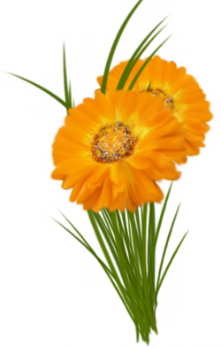
Давным-давно, еще при царе Горохе, родился в бедной семье мальчик. Назвали его Заморышем, потому что был он слабым и болезненным. Вырос Заморыш и отправился в путь-дорогу, чтоб ума-разуму набраться. Люди уже забыли о нем, но однажды пронесся слух: будто бы объявился человек, который больных лечит. И прославился Заморыш, тем что лечил людей не заговорами, не ворожбой, а целебными напитками. Прослышала об этом бабка Абракадабра и решила отравить лекаря. Из ревности злая ворожея Абракадабра, пригласив к себе в гости лекаря, поднесла ему кубок с отравленным вином. Не знал об этом Заморыш и выпил вино. Когда почувствовал Заморыш, что умирает, позвал людей и завещал им закопать после смерти ноготок с его левой руки под окном бабки Абракадабры. Люди выполнили его просьбу. И вырос на том месте золотистый цветок, который назвали ноготком. Лечит цветок-ноготок от многих-многих болезней, за что люди всегда помнят Заморыша.

Календулу называют цветком солнца, иногда "невеста лета" из-за тенденции оранжевого цветка поворачиваться вслед за солнцем, распуская лепестки на свету и собирая в тени. По этой же причине календулу когда-то называли "хозяйский циферблат". Древние римляне считали, что растение извещает о начале дня и ночи как своеобразный календарь, отсюда произошло и название растения: "календарик", "маленький календарь", отмечающий каждый день. Современные махровые формы настолько увеличили соцветия, что цветок уже почти не закрываются на ночь - но название осталось. А ноготками растение названо за форму семян - они действительно похожи на них.

ИНТЕРЕСНЫЕ ФАКТЫ О КАЛЕНДУЛЕ
- Римляне заметили сходство календулы с календарем: растение раскрывает свои лепестки с восходом солнца, а после заката – закрывает их, оповещая таким образом о начале дня и ночи. Поэтому растение получило название «calendae» - «первый день месяца».
- На Руси латинское название растения не прижилось. Его стали называть ноготками, т.к. семена этого растения похожи на кошачий коготок.
- Наши предки по заслугам оценили это растение: свои дома украшали гирляндами календулы для защиты от инфекционных болезней; верили, что эти цветы благотворно влияют на сердце – успокаивают его. Кроме того, гирлянды календулы на дверных косяках – защита от злых чар.
- В Древней Индии календула – почитаемый цветок: гирляндами этих цветов украшали статуи святых. Португальцы и испанцы называют календулу чудом, дивом, чудоцветом.
- В Южной Европе календула – цветок любви, которым украшали свадебные букеты
- В Индии календула – цветок Кришны; символ счастья, удачи.
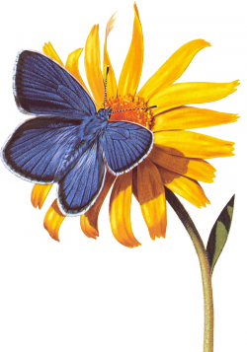
- В Китае календула – символ долголетия, 10.000 лет.
- На Западе календула – символ чистоты, совершенства Девы Марии.
- В Англии цветок назван в ее честь – mariqold – Золото Марии.
- Календула любимый цветок королевы Франции, Наваррской Маргариты Валуа. Этот цветок был воспет королевой в ее новеллах, а королевские покои украшались букетами календулы. О любви французской королевы к этому растению и сегодня напоминает статуя Маргариты Валуа – в руках королевы календула. Находится статуя в Париже, в Люксембургском саду.

Бархатцы, или Чернобрывцы — род травянистых многолетних и однолетних растений семейства астровых, или сложноцветных.

Происхождение и название
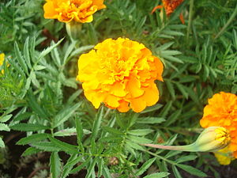
Родина растения – Южная Америка, где произрастает большинство видов. Их можно встретить от Аргентины до южных штатов США.
Издревле индейцы использовали их в своих ритуалах, также с их помощью лечили различные болезни. В XVI веке бархатцы начали быстро распространяться по Европе, Малой Азии и Северной Америке. Бархатцы были первыми среди заморских растений, привезенных в Россию.
Описание растения.
Бархатцы имеют прямостоячие прочные стебли, которые образуют компактные или раскидистые кустики, достигающие в высоту 20-20 см, перисто-рассеченные или перисто-раздельные листья и соцветия-корзинки с очень яркими, желтыми, оранжевыми, красновато-коричневыми, коричневыми или пестрыми цветками. Куст бархатцев нередко может достигать высоты 130 см.
Для этих растений характерен резкий, своеобразный аромат, причем листья их пахнут сильнее, чем цветы.
Соцветия растения представляют собой корзинки ярких и пышных цветов. Наиболее известны бархатцы желтых, оранжевых, красных цветов и оттенков. Цветки обладают широкими венчиками, благодаря которым эти цветы нельзя перепутать с другими представителями растительного мира.
Плод представляет собой небольшую сплюснутую семянку, имеющей черно-коричневый цвет. Растения имеют мочковатую корневую систему, которая при обильном и чрезмерном увлажнении может подгнивать.
Тем не менее, бархатцы не равнодушны к заботливому отношению и уходу, в благодарность за которые они одаривают своих хозяев интенсивным ростом и пышным длительным цветением. Все виды бархатцев лучше всего растут на открытой местности, хотя и на затененном участке сада они все равно будут цвести.
Растения интенсивно цветут с начала июня до первых заморозков. Несмотря на свой привлекательный внешний вид, бархатцы имеют неприятный специфический запах, поэтому высаживать растения следует вместе с другими цветами.
Оптимальная температура для роста молодых растений 18-20°С. При температуре ниже 10°С листья приобретают антоциановый налет и рост приостанавливается. При минусовой температуре растения погибают. Бархатцы не нуждаются в интенсивном солнечном свете, хотя максимальной декоративности достигают на солнечных местах.
Размножают бархатцы семенами. Семена растения сохраняют всхожесть на протяжении 3-5 лет. В открытый грунт семена бархатцев можно высевать только после того, как минует опасность заморозков, а температура верхнего слоя почвы (около 5 см) достигнет 15 - 20°С. Первые всходы появляются на 5-10 день после посева. Почву желательно накрыть нетканым материалом (акрил, лутрасил). В этом случае сеять можно на неделю-полторы раньше обычных сроков и тем самым ускорить цветение.
Рассаду бархатцев нетрудно вырастить в комнатных условиях на светлом окне, а еще лучше в пленочных тепличках, где растения будут самыми крепкими.

Вредители и болезни
Кроме всех достоинств, бархатцы ценятся цветоводами за свою способность противостоять многочисленным вредителям и болезням, благодаря фитонцидам, которые содержатся в их листьях и являются отличным средством для отпугивания вредоносных насекомых. Вещества, которые содержатся в корнях бархатцев, предотвращают поражение соседних с ними растений грибковыми заболеваниями, а также защищают их от некоторых видов нематод.

Интересные факты
- Растение имеет лечебные свойства. В Южной Америке различные сорта бархатцев используют для профилактики и лечения лихорадки. Также данные растения помогают избавиться от запоров и служат отличным мочегонным средством.
- В европейских странах бархатцы используются в качестве приправы: сушеные листья, протертые в порошок, добавляют в мучные изделия и супы. Блюда, приготовленные с добавлением бархатцев, обладают специфическим вкусом и почитаемы у гурманов.
- Широко известно, что бархатцы хорошо отпугивают тлей.
Стихи про бархатцы
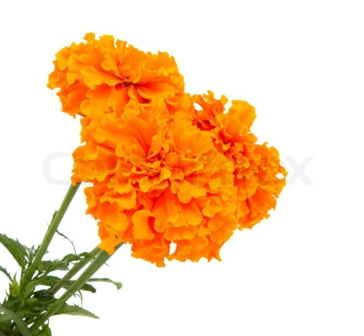
Бархатцы, как маленькие солнышки,
Сохраняют летнее тепло.
Осенью, под неприятным дождиком,
Как и в ясный день от них светло!
Мой тагетес - украшенье сада.
Желтый и оранжевый помпон.
Яркие шары – моя отрада.
Радость сердцу, словно перезвон.
Давыдова Татьяна
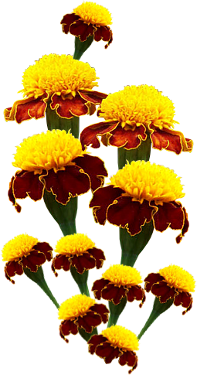
Бархатцы
автор Татьяна Лаврова
У меня на клумбе летней
Огоньки горят, не блекнут.
Аромат вокруг витает,
Пчёлок в гости приглашает.
Все красотки в пышных юбках,
Очаруют не на шутку.
Это бархатцы-цветочки –
Золотистые комочки.

Этот бархатный ковёр
Будет ярок до тех пор,
Пока осень, холода
Не нагрянут к нам сюда.
Ярко-рыжие головки
Лето всё без остановки
Так цветут, что во садах -
Красотища - Просто "ах"!

Сказка о маленьких бархатцах
Немного Солнца
Жил-был на свете старый-старый сад. Деревья в нем были толстые, высокие и, казалось, своими ветвями они поддерживали небо, чтобы оно не упало на землю.
Жизнь сада была простой и размеренной. Весной деревья просыпались от зимнего сна, ветки покрывались белым ароматным кружевом, над которым гудели трудолюбивые пчёлы, собирая нектар. Потом ветер своими нежными руками срывал лепестки и над садом кружилась метель из былых цветов. Затем появлялась листва, сад становился шумным, говорливым.
Летом и в начале осени созревали и наливались соком плоды – яблоки, груши. Осенний сад становился тише, задумчивей, ветки под тяжестью плодов опускались ниже, и спелые плоды падали на землю. Ветки же, освободившись от груза, снова тянулись к небу.
Когда опадали последние листья, сад замолкал, и ветер начинал навевать ему зимние сны. Из-за реки прилетала метель. Она кружилась над садом, укрывая землю белым ковром, и сад засыпал.
И так было всегда. Но однажды глубокой осенью подул вдруг теплый ветер, и потемневший от недавних заморозков кустик бархатцев, который рос под яблоней, подумал, что пришла весна. На его почти сухих ветках, давно отцветших и хранящих коробочки созревших семян, вдруг распустились маленькие ярко-жёлтые цветы. Казалось, что в сад заглянуло солнце.
Когда малыши вышли в сад на прогулку, они сразу увидели, что в саду случилось чудо, и побежали к цветам. Они так радовались друг другу – дети и цветы! А потом малыши подумали, что цветы могут погибнуть от возможного заморозка. Они выкопали кустик с корнями и принесли в дом.
Мама, увидев цветы, тоже обрадовалась, заулыбалась. Она обрезала сухие ветки, корни и поставила цветы в вазу с водой. А семена цветов дети сложили в конверт и отдали его маме, чтобы когда придет настоящая весна, посадить в саду много-много таких бархатцев.
В доме было тепло, светло, совсем не так, как в сыром саду. И цветы, отогревшись, наполнили дом пряным ароматом. В этом аромате была и сладость теплых летних дней, и горечь холодных осенних ночей, и свежесть утренних заморозков. Аромат был таким сильным, что даже старый пёс Джек, который давно уже утратил свой острый нюх и перестал удивляться чему-либо, поднялся со своего коврика и пришёл в комнату, где на столе благоухали цветы. Джек сел возле стола и стал задумчиво смотреть на букет. О чем он думал? Может быть, он вспоминал, как пахнет весной пробудившаяся земля, как интересно было ему читать эту новую книгу запахов и определять, где в траве пробежала мышь, а где ночевала птица?
И мама, и малыши, и цветы не знали, о чем думал Джек. Но всем им было хорошо и радостно. И хотя за окном стоял хмурый осенний день, в доме царило солнечное лето. И вернули его маленькие жёлтые бархатцы.

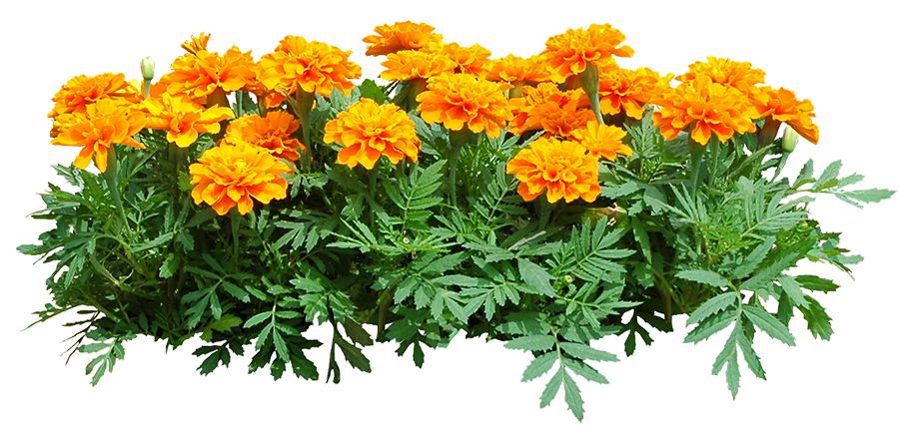

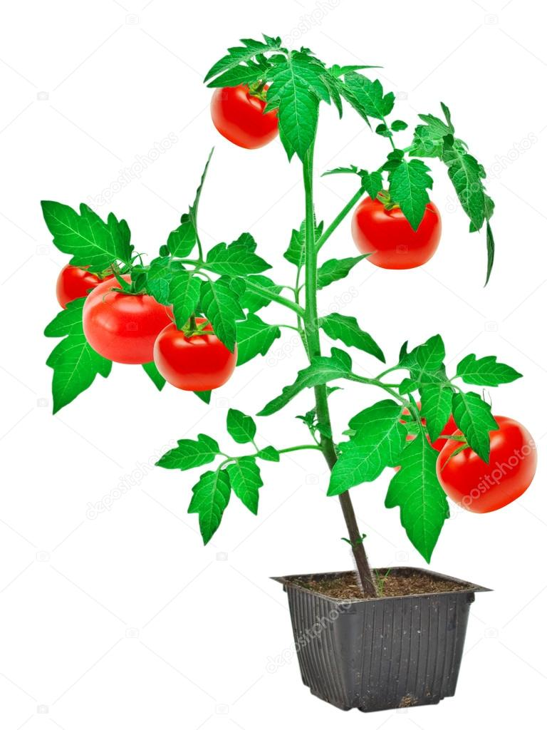
Томат или помидор
Однолетнее или многолетнее травянистое растение, вид рода Паслён, семейства Паслёновые. Возделывается как овощная культура.
Название «помидор» происходит от итал. pomo d'oro — «золотое яблоко».
Томат имеет сильно развитую корневую систему стержневого типа. Корни разветвленные, растут и формируются быстро. Уходят в землю на большую глубину, распространяясь в диаметре на 1,5-2,5 м. При наличии влаги и питания дополнительные корни могут образовываться на любой части стебля, поэтому томат можно размножать не только семенами, но также черенками и боковыми побегами (пасынками). Поставленные в воду, они через несколько суток образуют корни.
Стебель у томата прямостоячий или полегающий, ветвящийся, высотой от 30 см до 2 м и более. Листья непарноперистые, рассечённые на крупные доли, иногда картофельного типа. Цветки мелкие, невзрачные, желтые различных оттенков, собраны в кисть.
Плоды — сочные многогнёздные, ягоды различной формы (от плоско - округлой до цилиндрической; могут быть мелкими (масса до 50 г), средними (51-100 г) и крупными (свыше 100 г, иногда до 800 г и более). Окраска плодов от бледно - розовой до ярко-красной и малиновой, от белой, светло-зелёной, светло-жёлтой до золотисто-жёлтой.

Использование
Томат сегодня — одна из самых популярных культур благодаря своим ценным питательным и диетическим качествам, большому разнообразию сортов, высокой отзывчивости на применяемые приёмы выращивания. Его возделывают в открытом грунте, под плёночными укрытиями, в теплицах, парниках, на балконах, лоджиях и даже в комнатах на подоконниках.
Плоды томата употребляют в пищу свежими, варёными, жареными, консервированными, из них готовят томат - пасту, томат - пюре, томатный сок, кетчуп и другие соусы, лечо. В России томаты принято мариновать на зиму.

История использования
Родина помидоров — Южная Америка, где до сих пор встречаются дикие и полукультурные формы томата.

Внедрение в Европе
В середине XVI века томат попал в Испанию и Португалию, а затем во Францию, Италию и другие европейские страны. Долгое время томаты считались несъедобными и даже ядовитыми. Европейские садоводы разводили их как экзотическое декоративное растение. Самый ранний рецепт блюда из помидоров опубликован в кулинарной книге в Неаполе в 1692 году, при этом автор ссылался на то, что этот рецепт родом из Испании.
В XVIII веке томат попал в Россию, где также вначале возделывался как декоративное растение, так как ягоды не созревали полностью. Овощной продовольственной культурой растение было признано благодаря русскому учёному-агроному А. Т. Болотову, которому удалось добиться полной спелости томатов с помощью рассадного способа выращивания.

Интересные факты о помидорах
Представляем Вам самые интересные факты о помидорах:
- Выращивать томаты первыми начали древние ацтеки и инки в 8 веке нашей эры. В Европу их привезли только в середине 16 века. Ацтеки их именовали «томатль», что означало «большая ягода».
- Помидоры длительное время считали ядовитым растением, как и остальные продукты, привезенные с южноамериканского материка. Но убедить массу людей в обратном смог полковник Роберт Гиббон Джонсон, который в 1820 году съел ведро помидоров перед зданием суда в Нью-Джерси. Удивленная публика заметила, что военному не стало плохо от съеденнего, и с тех пор томаты стали весьма популярными.
- Слово «помидор» в переводе с итальянского означает «золотое яблоко». Французы прозвали томаты «яблоками любви», немцы – «райскими яблоками».
- Самый крупный в мире помидор массой 2,9 кг был получен в американском штате.
- В томатах нет холестерина. Они содержат большое количество клетчатки, витаминов А и С. Основная часть витамина С соосредоточена в окружении семян. Также в помидорах можно найти пигмент ликопин, который не создается организмом человека. Ликопин является мощным антиоксидантом и служит профилактикой рака и болезней сердечно - сосудистой системы.
- Помидоры содержат в большом количестве серотонин, именуемый «гормоном счастья». Благодаря нему эти плоды способны улучшать настроение.
- По словам медиков, постоянное употребление помидоров в свежем виде, а также кетчупа, томатного соуса снижает риск возникновения онкологических заболеваний.
- Помидоры применяются как лечебное средство. Мякотью спелых плодов лечат ожоги и раны. Их быстрый эффект достигается за счет содержания в помидорах фитонцидов, которые препятствуют развитию инфекции.
- Ежегодно в последнюю неделю лета в испанском городе Буньоль проводится праздник в честь помидоров — Ла Томатина. Туда съезжаются посетители из различных стран, чтобы поучаствовать в битве, где в качестве оружия используют помидоры.
- Томат эффективно очищает организм от сигаретного дыма, снижает кровяное давление, положительно влияет на растворение камней в желчном пузыре, сбавляет воспаления, не дает образовываться тромбам.

Стихи про помидоры.
Наш любимый помидор –
Это просто чудо овощ.
Нам известен с давних пор
Прибавляет всем здоровья.
Он растет в полях на грядках
Красный-красный, кисло-сладкий.
Мы зимой по нем тоскуем,
Ну а осенью смакуем.
Консервируем и солим,
Чтобы после кушать вволю.
Таким образом весь год
Помидор к столу нас ждет!
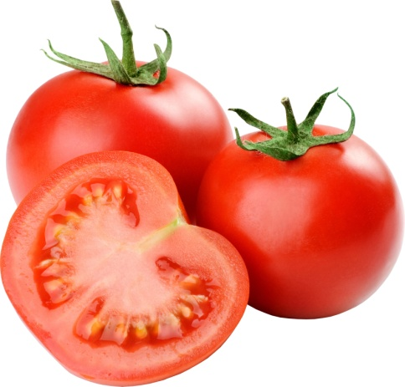
Помидоров нынче – море.
Детка брось свои конфетки,
Старших, золотце, послушай
И салатов больше кушай.

Много солнышка и света
В них для нас вложило лето.
Позабудь про все «Мивины»
Кушай, детка, витамины!
Наши чудо – помидоры
Созревают, но нескоро
И мы будем есть их вволю,
Посыпая крупной солью.
Угощать друзей, подруг
Помидор наш лучший друг!

Сказка про помидор

Огород – это место, где много волшебных грядок, на которых растут сказочные овощи. На одной из таких грядок и произошла эта чудесная история…
«Граф Томат»
Автор сказки: Ирис Ревю
Однажды на грядке появились маленькие ростки. Один из них был выше других.
— Я – самый главный в огороде, — сказал росток. Я – граф Томат.
— Почему это ты самый главный? — спросил другой росток. Это был хитрец Огурец.
— Потому что я, когда вырасту, буду солидным, ярким, вкусным. И ещё — красным. Красный цвет – это цвет победителя, самый важный. Осенью, когда помидоры и огурцы оказались вместе в одной тарелке, хитрец Огурец сказал графу Томату:
— Вот видишь, друг, мы с тобой вместе, в одном салате. Все овощи равны. Кто-то красный, кто-то зелёный, кто-то, как господин Перец, жёлтый, но все овощи они по-своему полезны и вкусны.

Вопросы к сказке про помидор:
Где появились ростки?
Кто такой граф Томат?
Почему граф Томат считал себя в огороде самым главным?
Где встретились осенью помидоры и огурцы?
Почему все овощи равны?

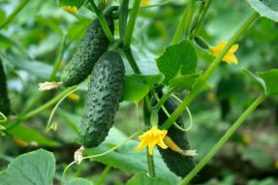
Огурец

История появления огурца в России
Огурец является единственным овощем, который мы едим недозрелым, в зеленом виде. В качестве овощной культуры огурец выращивают уже примерно б тыс. лет. Родиной огурца называют северо-западную Индию. Плодом огурца является ягода. Дикие сородичи огурцов встречаются в лесах Индии, где, подобно лианам, обвиваются вокруг деревьев. О древнем возрасте огурца говорят и фрески с его изображением в древнеегипетских и древнегреческих храмах.
Огурец давно известен и в России. Сейчас уже трудно сказать, когда он впервые появился в нашей стране, но выращивают его в больших количествах и повсеместно. Возможно, наши предки начали выращивать огурцы еще до IX в. Первым литературным упоминанием об этом овоще в Московском государстве стало сообщение германского посла, сделанное в 1528 г. К XVII в. огурец уже давно перестал быть экзотическим овощем и прочно обосновался на столах простых людей. Европейские путешественники писали о том, что в нашей стране огурцы разводят в большом количестве, и удивлялись, что в России они растут лучше, чем в Европе.
Огурец является растением из семейства Тыквенные. В пищу идут зеленцы — молодые недозрелые огурцы. Их употребляют в свежем, маринованном, соленом виде. В огурцах содержатся белки, сахара, витамины С, Br В9, Р, ферменты, провитамин А, минеральные соли и ароматические вещества. В огурце высоко содержание калия, что позволяет выводить лишнюю воду из организма, оказывает благотворное влияние на работу почек, сердца и печени. Содержащиеся в огурце щелочные соли способствуют снижению кислотности желудочного сока.
Семена на рассаду рекомендуется высаживать 10-15 мая. В открытый грунт семена огурцов высаживают примерно с 25-30 мая, когда почва достаточно прогреется.

Полезные свойства огурца
Огурец богат полезными органическими кислотами, клетчаткой, витаминами В, А, С, РР, Е, Н. Культура обладает болеутоляющим, жаропонижающим, антисклеротическим, антитоксическим и спазмолитическим действием. Огуречный сок содержит много минеральных солей, а также кальций, натрий и фосфор. Он оказывает оздоравливающее и омолаживающее действие на организм и кожу, укрепляет сердечно - сосудистую систему.
Регулярное употребление огурцов улучшает работу щитовидной железы, так как в составе овоща присутствует йод. Огурцы повышают кислотность желудочного сока, поэтому они противопоказаны людям, страдающим язвенной болезнью желудка и двенадцатиперстной кишки и гастритом.

Огурец завис над грядкой,
Вон куда забраться смог!
Наблюдает за порядком,
Держит усом потолок!
Капустюк Н.

*****
Наш зеленый огурец
Отродясь большой хитрец.
Прячется в колючих листьях
Не найдешь его ты быстро.
И пока его отыщешь
Пальцы можно исколоть.
Хоть не так уж сильно больно,
Но чувствительно довольно.
Осторожнее ребятки:
Собирайте урожаи с грядки –
Рукавички надевайте и колючек избегайте.

*****
Огурец растёт на грядке,
Он играет с нами в прятки
Как же нам его найти?
Средь такой большой листвы.
И огурчик и листва,
И высокая трава
Все зелёное вокруг
Как найти его нам друг?
Мы с тобой листу раздвинем
И посмотрим, что внутри,
На земле лежит огурчик
Поскорей его сорви!
Маслей Н.

***

Сказка об Огурце-храбреце
Пришел Огурец и сказал:
- Хочу о себе сказку. Обо всех в нашем маленьком Овощном государстве сказки есть, а обо мне нет.
- А с чего это про тебя сказку сочинять? Что в тебе такого интересного? — сказала Огуречная фея, которая жила в самом центре огуречной грядки.
- Как это чем? — топнул своей тоненькой зеленой ножкой Огурец. — Недавно я родился, уже подрос, собираюсь жениться.
- Так что же в этом такого удивительного? Все так живут и сказки про себя не просят, улыбнулась Огуречная феечка. Поправила на себе легкое зеленое платьице и фартучек. Закинула за спину длинную зеленую косичку и ласково посмотрела на гостя.
- Ах, так. Не желаете обо мне сказку сочинять. Сам все сделаю, задрал Огурец нос кверху и важно зашагал домой.
Всю дорогу Огурец про себя сказку придумывал: и так и этак, ничего у него не получалось. Никак начало не придумывалось.
- Надо же, как сложно про себя сказку сложить, лепетал Огурец и почесывал свой зеленый пупырчатый затылок. Весь день мучился он, пытаясь придумать о себе историю. Ходил туда - сюда и ножкой топал, и ручками хлопал, даже под желтым огуречным цветком лежал, надеясь, что его аромат навеет на него волшебные мысли.
Надоело ему лежать. «Все бесполезно. Придется мне без сказки про себя жить», — подумал Огурец и пошел гулять по Овощному государству. По дороге решил про себя хоть малюсенькую песенку сочинить.
Выйдя за пределы родной грядки, увидел он, что сидит на большом круглом листе лопуха красный Помидор.
- Что раскраснелся? Надулся, небось, на кого-то? усмехнулся Огурец.
- Загораю я. А ты иди себе, куда шел. Не отвлекай меня от важного дела, буркнул Помидор.
Я веселый Огурец
Огурец- удалец!
Я красавец и храбрец
Огурец- удалец!
Огурец насвистывал свою новую песенку.
- Ой, умора! Это ты про себя такую песню сочинил? засмеялся Помидор.
- Да, что хочу, то про себя и сочиняю, обиделся Огурец. Тебе какое дело? Сиди себе дальше. Загорай.
Неожиданно налетел на Овощное государство сильный ветер, начался дождь. Помидор не удержался и покатился по дорожке. Вода в дорожках образовала настоящий ручей и понесла красный овощ вниз.
- Помогите! Помогите! завопил Помидор. Спасите!
Огляделся Огурец. Нет никого вокруг. Помощи ждать неоткуда.
- Что делать? Как быть? Я ведь тоже плавать не умею, закрыл Огурец руками глаза и забубнил: Ничего не вижу, ничего не слышу. Это меня не касается.
А Помидор все кричит. Помощи просит. Сжалился Огурец, побежал по краю грядки. Капли дождя сбивали его с ног, но он поднимался и продолжал бежать. Догнал краснощекого друга у самого края огорода. Еще немножко и нырнул бы Помидор под забор, понесло бы его к сточной канаве. Но Огурец ловко поймал товарища за зеленую шляпку и потянул на себя. Хорошо шляпка на Помидоре крепко сидела. Вытянул Огурец утопающего на грядку.
- Вот спасибо! Думал уже, что в сточной канаве окажусь. Не судьба, видно, разохался Помидор. Благодарил он друга, обнимал крепко.
Помог Огурец спасенному добраться до своей грядки, и побежал домой. Сам он тоже очень устал.
На следующее утро, Огурец проснулся от громкого шума. Когда вышел из-под своего зеленого листочка, который был ему родным домом, увидел толпу из разных овощей.
- Слава герою! Слава! закричали из толпы, и раздались аплодисменты.
Огурец удивился. Засмущался. Хотел было уже опять под свой зеленый листок спрятаться, но тут вылетела из толпы Огуречная фея и сказала:
- Вчера ты просил о себе сказку, сегодня она уже про тебя существует. Послушай.
Выступил вперед красный Помидор. Тот самый, которого он вчера спас. И рассказал всем присутствующим о вчерашнем приключении, о том, как друг спас ему жизнь.
История об Огурце-храбреце разлетелась по всему Овощному государству и даже за его пределы.
Вот так сбылась мечта юного Огурца. Стал он сказочным героем.
Автор: Татьяна Маркинова

Болгарский перец
Перец – это неотъемлемый продукт на кухне. В сухом или свежем виде, он найдёт своё место в том или ином блюде и украсит стол, но помимо этого он станет неплохим продуктом среди натуральных косметических и лекарственных средств.
Как и многие продукты, болгарский перец имеет очень богатую и внушительную историю.
1494 год является датой, когда о сладком болгарском перце впервые было упомянуто документально, а сделал это лечащий врач известного путешественника Колумба, как раз тогда, когда они активно изучали территории Америки.
Что характерно, в Россию данный продукт был завезён уже из Турции и Ирана в конце 16 века, но лишь к 19-ому перец получил более широкое распространение и был признан значимой сельскохозяйственной культурой.
Кстати, своё современное название болгарский перец получил благодаря выведенным крупноплодным сортам. Сделано это было в Болгарии, отсюда и обозначение.

Состав болгарского перца
Конечно, первоначально нельзя не отметить огромное содержание в болгарском перце витамина С. По количеству данного вещества, перец ушёл далеко за финишную черту, встав впереди лимона, клубники и чёрной смородины. А казалось бы, ведь сладкий перец и на вкус сладкий, а витамина С в нём в разы больше.
Немало в сладком перце и витаминов группы В и РР, а также каротина (особенно в красном и жёлтом). Все эти витамины участвуют в укреплении нервных клеток и активизации работы мозга.
Минеральный состав сладкого перца также впечатляет. Калий и магний, фосфор, цинк, йод и железо – всё это можно легко восполнить в своём организме, включив в рацион болгарский перец.
Полезные свойства и противопоказания
Благодаря минеральному и витаминному составу, а также немалому содержанию клетчатки, болгарский перец – настоящая находка для людей, страдающих из-за проблем с пищеварительной системой.
Витамины группы В, а также такие минералы, как магний, кальций и калий, содержащиеся в перце, выступают в качестве активного восстановителя нейронов мозга, укрепляют нервную систему, помогают бороться со стрессовыми состояниями и затяжными депрессиями, повышают активность мозга и, как следствие, внимание и мыслительную работоспособность.
Также болгарский перец активно работает над укреплением стенок кровеносных сосудов, помогает избежать варикозной болезни, а значит, является профилактикой образования сосудистых сеточек.

Несмотря на такое количество полезных веществ, к употреблению данного продукта есть и противопоказания. Любое патологическое состояние в крайней форме является противопоказанием к применению болгарского перца. Ишемическая болезнь или гипертония, гастрит с повышением уровня кислотности, неустойчивое психического состояние, проблемы с мочевыводящей системой, запоры и диареи могут ухудшиться при чрезмерном употреблении сладкого перца. Маленьким детям с крайне несформировавшейся пищеварительной системой болгарский перец противопоказан, так как он может вызвать понос и расстройство желудка. Вводить в рацион детского питания его можно тогда, когда желудок ребёнка уже начал благоприятно воспринимать более тяжёлую пищу и грубые растительные волокна, примерно в 3-5 лет.
Употребление болгарского перца
Конечно, болгарский перец лучше всего употреблять в сыром виде. Просто так или в составе салатов он приносит максимальную пользу нашему организму и помогает переваривать прочую поступающую в желудок пищу.
Помимо сырого вида болгарский перец очень удачно консервируется, варится, тушится, запекается.
Огромное количество блюд включают в свою рецептуру болгарский перец, причём не только в свежем виде, но и в сухом. Сладкий перец в сухом виде отлично подходит для добавления в супы, приготовления курицы и рыбы, а также для смесей прочих приправ.
Свежий перец в сушёном виде (не измельчённый) станет прекрасным дополнениям для консервирования овощей и фруктов.
Болгарский перец – один из продуктов, достойный особого внимания человека.
Стихи про перец
Да, я – перец, но не тот,
Что язык так сильно жжет.
Я мясистый, витаминный,
Запаси меня на зиму.

*****
Перец горький – это пряность,
А болгарский – это овощ.
Впрочем, тут еще как глянуть,
Что за блюдо приготовишь.
Перец горький, перец сладкий
Все полезно нам ребятки:
И горошек, и мясистый,
Желтый, красный, золотистый.
Разный перец нужен людям,
Ведь его все кушать любят.
Взрослые и малыши
С удовольствием большим.

Загадки про перец

В Болгарии родился,
По миру расселился,
Зелёный, красный, жёлтый,
Он сладкий очень сочный!
Ответ: Перец
Автор: Леонов В.А.
Острый, но не режет,
Горит, но не светит,
Его когда кусаешь,
Огнём язык пылает!
Ответ: Перец горький
Автор: Леонов В.А.
Пустые бочонки,
На ветках висят,
В салаты, борщи,
Попадать не спешат!
Ответ: Перец сладкий
Автор: Леонов В.А.

Красные фонарики,
На ветках качаются,
Длинные стручки,
Горьки внутри!
Ответ: Перец горький
Автор: Леонов В.А.

Теплолюбивый, сладкий,
Пустой и очень гладкий,
На грядке растёт,
Вкус прекрасный даёт!
Ответ: Перец сладкий
Автор: Леонов В.А.
Зелёный стручок,
Вниз тянет стебелёк,
Краснеет, созревает,
Укусишь, обжигает!
Ответ: Перец горький
Автор: Леонов В.А.
Сказка о хвастливом перце
У одной доброй старушки на большом зелёном, участке росли разные овощи и фрукты. И жили бы они мирно и дружно, да посадила хозяйка на грядках два вида перца: горький и сладкий. Горький перец оказался очень хвастливым и всё время
хвалился собой перед сладким соседом. Он был зачинщиком нового спора о том, кто лучше, зеленее или краснее, вкуснее и т. д. Сладкий перец в этих поединках никогда не уступал своему собрату. Шло время и горький перец стал похваляться своей
остротой. Сладкий на этот раз ничего не мог сказать, ведь он был вовсе не острым. Наступила осень. Пора сбора урожая многих овощей и фруктов. Бабушка собрала и сложила весь перец в разные корзины. И когда внесла их на кухню, горький
перец подумал:
- Наверное, она возьмет меня, ведь я же острее!
Но хозяйка думала иначе. Она использовала весь сладкий перец, лишь изредка прибавляя острый. Огурцы, помидоры, баклажаны, кабачки и морковь
становились соседями в банках сладкому собрату. Остатки горького перца хозяйка по обыкновению положила в холодильник, а потом и вовсе забыла про него.
Когда наш горький друг остался наедине с продуктами холодильника он вновь стал хвастаться, говоря: - Я - краснее, я - острее, я - лучше!
Но никто не обращал на него ни малейшего внимания. Продукты холодильника сменяли друг друга почти каждый день так быстро, что даже не успевали
запомнить заносчивого соседа. Зимой старушка открыла свою консервацию для деда,
детей и внуков. Всем её овощи очень понравились. Хвастливый перец нашёл нового собеседника только весной, когда появилась ранняя морковь. Ему было чем
поделиться с молодой подругой. Он вспомнил о молодых годах; о времени, которое
потратил на бестолковые споры о себе, вместо того, чтобы обращать внимание на других, впитывать и запоминать звуки природы, слушать и внимать
разговорам других растений и деревьев. Он рассказал о том, что находясь в холодильнике, был очень одинок, ничего не знал и ему не о чем было
говорить с другими жителями холодильника. На его хвастовство никто не обращал никакого внимания, поэтому он стал молчаливым и больше слушал разговоры
продуктов. Познакомившись со старым, высохшим перцем, молодая морковка сочла его достаточно мудрым, ведь он столько знал о своих соседях-продуктах:
О молоке — что оно белое и полезное для детей.
О мёде — что его собирают осенью.
О яйцах, которые несут куры и ещё о многом другом, о
чём, ты малыш, можешь узнать из книг.
Наш старый друг - перец теперь не хвалился, он стал твёрдым, цвет его изменился и потускнел. Он не был таким острым, но несмотря на это, он был приятным собеседником и другом...
Для старого перца было привычно, когда дверца холодильника распахивалась. В этот момент у него появлялся новый сосед из ряда продуктов. Вот и на этот раз дверца открылась, но заботливые руки хозяйки потянулись за ним.
Жильцы холодильника до конца своей жизни помнили о старом, добром перце и его рассказе. Женщина очень удивилась, найдя в старом засохшем перце живые семена. Она прорастила их в глиняных горшочках и вскоре высадила на грядку.
Осенью, собрав отличный урожай красного острого перца, хозяйка поделилась им со всеми соседями и родственниками, назвав семена горького перца посевными.
Так, и по сей день передаются посевные семена горького острого перца из одних добрых рук и в другие.

Морковь
История моркови
Родиной моркови является Афганистан. В древние времена цвет моркови был весьма разнообразен: красный, белый, фиолетовый, желтый. В Древней Греции и Риме морковь была в большом почете. Греки дали ей название «несущая любовь», полагая, что она смягчает человеческие сердца и учит людей быть любящими и терпеливыми.
Гиппократ рекомендовал своим пациентам употреблять суп из моркови, сельдерея, лука- порея и корня петрушки. Он называл его панацей от всех болезней.
В Индии, Японии и Китае морковь культивируют в качестве огородного растения с XIII в. Оранжевая морковь появилась в Англии во времена Елизаветы I. Спустя некоторое время эта культура стала одним из наиболее употребляемых овощей. Светские дамы делали из нее аксессуары для украшения своих шляп и платьев.
В Северную Америку морковь завезли в 1607 г. В России морковь выращивалась с незапамятных времен. Не только в деревнях были огороды, где выращивали морковь. Такие посадки существовали и в самой Москве. Иностранные гости писали, что вокруг столицы расположено множество огородов с морковью.
В настоящее время самым крупным производителем моркови является Китай, Россия стоит на втором месте, а третье место занимают США.
Полезные свойства моркови
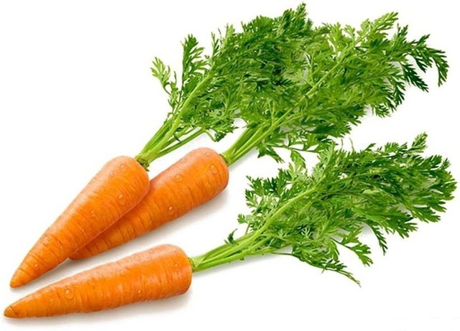
Морковь давно стала одним из любимейших овощей на нашем столе. В ней очень мало калорий, но зато пользу для организма человека она приносит значительную. Морковь на 87% состоит из воды. Оранжевый цвет этому овощу придает фермент бета-каротин, который в нашем организме перерабатывается и превращается в витамин А, крайне полезный для зрения.
Для лучшего усвоения витамина А свежую тертую морковь рекомендуется употреблять, добавляя в нее сметану или растительное масло. Также морковь способствует пищеварению.
Стихи о моркови
Что морковь весьма полезна,
Это всем давно известно.
Этот вкусный корнеплод
Уважает весь народ.
В блюда первые кладут
И в зажарки, и в салаты.
Подружитесь с ней ребята.
Чтобы зубки не болели
И всегда во рту белели,
Крепкие, здоровые
И к еде готовые.
Вкусной выросла морковка,
Очень длинная головка
Оранжевого цвета
Солнечного лета.
Хвостик над землей торчит
И ребятам говорит:
Прояви сноровку,
Доставай морковку.
Вкусную и сладкую
Но не ешь украдкою.
Вымой очень тщательно,
Все будет замечательно.

Сказка про морковь.
Как вы думаете, какой овощ в огороде самый болтливый? Конечно же, морковь. А о чём разговор? Об этом мы узнаем из сказки.
«Болтливая морковь»
У мамы Морковки такие чудесные детки. С кудрявыми зелёными волосами, стройные, высокие, нарядные: всегда ходят в оранжевых комбинезонах. И такие послушные! По утрам дети не забывают умываться росой, сделать утреннею зарядку. Как вы думаете, каким образом морковки делают зарядку? А вот так — упражнение у деток - морковок называется «потягушечки». Изо всех сил они тянутся вверх, к солнцу. Детки-морковки растут быстро. Особенно им нравится, когда в гости, в огород, приходит радостный дождик. Он весело барабанит по кудряшкам морковок, а те заливисто смеются. А как вы считаете, кто больше всех болтает в огороде? Конечно же, морковь. Ничего не ускользнет от рыжих взглядов морковок, они всё увидят и обсудят.
- А вы видели, какие усища у царя Гороха? А жёлтый костюм у господина Перца? Ах, какие сестрицы у графа Томата! Настоящие иностранки Черри!
Вот такие они, морковки – рыжие и болтливые. Наслаждаются знойным летом, и правильно делают. Осенью-то – в кузовок, да в подпол, под замок.
А пока лето – морковки радуются, чего и вам желают.

Вопросы к сказке «Болтливая морковь»
Какие дети у мамы Морковки?
Как дети-морковки делают зарядку?
Какого гостя любит морковь?
О чём болтают морковки?
Любишь ли ты морковь?
Морковки любят лето, а ты?
Тыква
Тыква обыкновенная (лат. Cucurbita pepo) — однолетнее травянистое растение, вид рода Тыква семейства Тыквенные, бахчевая культура.
Описание.
Тыква обыкновенная — однолетнее травянистое растение.
Корень стержневой, ветвистый.
Стебель до 5—8 метров в длину, стелющийся, шероховатый, пятигранный, с колючим опушением и спиральными усиками в пазухах каждого листа.
Листья очерёдные, длинночерешковые, сердцевидные, пятираздельные, пластинки до 25 см длиной, покрыты короткими жесткими волосками.
Цветки крупные, одиночные, однополые, жёлтые или оранжевые. Мужские цветки на длинных цветоножках, женские — на коротких. Венчик длиной 5—7 см и шириной 6—7 см, воронковидный, с 5 прямыми зубцами. Опыляются перекрёстно, обычно пчёлами. Период цветения: июнь—июль.
Плод — крупная, гладкая, мясистая тыква, шаровидной или овальной формы, с многочисленными семенами, покрыта твердой коркой. Окраска, размер и форма плодов сильно варьируют в зависимости от сорта. Плоды созревают в августе -сентябре. Семена плоские, длиной 1- 3 см с ободком по краю; наружная оболочка — деревянистая, желтовато-белого цвета, внутренняя — плёнчатая, зеленовато-серая.

Распространение.
Родина — Мексика. В Америке её выращивали с 3000 лет до н. э. Возделывали эту культуру и в Древнем Египте. В Европу тыкву завезли в XVI веке испанцы, и с тех пор её выращивают в Старом Свете. В наши дни на территории России тыкву культивируют повсеместно.

Химический состав.
В семенах содержится жирное масло (до 40 %), в состав которого входят глицериды линоленовой (до 45 %), олеиновой (до 25 %), пальмитиновой и стеариновой (около 30 %) кислот; эфирное масло, фитостерины — кукурбитол, смолистые вещества, органические кислоты; витамины С, B1 (до 0,2 мг/%); каротиноиды и каротин вместе — 20 мг/%, аминокислоты.
В мякоти плодов содержатся сахара (от 3 до 11 %), крахмала (15—20 %), витамины С (8 мг/%), B1, B2, B5, Е, каротина — 5 мг на 100 г сырой массы (это больше, чем в моркови), никотиновая кислота, микроэлементы (медь, кобальт, цинк и др.), соли калия, кальция, магния, железа, пектин, клетчатка, белки, ферменты.
Листья содержат витамин С (до 620 мг/%).
В цветках содержатся флавоноиды, каротиноиды.

Значение и применение
Тыквенная голова — символ Хеллоуина.
Тыква — ценный пищевой продукт. Благодаря тому, что она очень хорошо хранится, её можно потреблять всю зиму.
В зрелом состоянии плоды тыквы употребляют в пищу в свежем, варёном, жареном и запечённом виде; её перерабатывают на сок, пюре, икру, а также используют для приготовления фруктового повидла, пудингов и джемов. Недозрелые плоды тыквы солят и маринуют.
Тыква издавна используется в лекарственных целях. В русском старинном лечебнике «Прохладный вертоград» встречается немало советов о том, как можно применять тыкву в народной медицине. Мякоть плодов тыквы используют в диетическом питании при острых и хронических циститах. Регулярное включение тыквы в рацион питания даёт прекрасный результат при нарушении обмена веществ, заболеваниях сердечно - сосудистой системы, печени и почек. Русские врачи С. С. Зимницкий и Д. М. Российский назначали специальную тыквенную диету при заболеваниях почек и отёках, вызванных сердечной недостаточностью. Мякоть тыквы и тыквенный сок способствуют выведению из организма человека хлористых солей.
Сок тыквы обладает успокаивающим эффектом, улучшает сон. Особенно полезен тыквенный сок при заболеваниях почек и печени; он способствует желчеотделению, улучшает работу желудочно-кишечного тракта.
Общеизвестен тот факт, что тыквенные семена — отличное противоглистное средство.
Компрессы из тёртой мякоти тыквы используют при ожогах, экземах и гнойно-воспалительных кожных заболеваниях.
Варёная тыква идёт в корм свиньям в смеси с картофелем, брюквой, свёклою и прочим. Сырая же тыква, будучи очищена от семян и изрублена, задаётся коровам и овцам вместе с сечкою.
Медоносным пчёлам цветки тыквы обыкновенной дают пыльцу-обножку и нектар, причём нектаровыделение не прекращается даже в жаркую засушливую погоду. Медопродуктивность достигает 30 кг с гектара посадок. Жёлтый мёд быстро кристаллизуется.
В некоторых западных странах тыква является одним из символов Хэллоуина.

Сказка про тыкву
«Тыква-хлебосольница»
Автор сказки: Ирис Ревю
В солнечном царстве, в погожем государстве, жили-были по соседству две семьи. Одна побогаче, другая победнее. И в той, и в другой семьях любили выращивать тыкву.
Тыква - хлебосольница нередко была главным блюдом на столах соседей. Они готовили с тыквой супы и кашу, запеканки и пюре, нектары и выпечку.
А вот однажды случилась такая история. Наступила осень, и все жители солнечного царства занялись приготовлением заготовок на зиму. А в чём заготовки-то делать? У той семьи, что побогаче, есть кадки и кадушки, чаны, ушаты и бочки. А у бедной семьи никакой тары нет. В чём, например, огурцы солить?
И тут тыква - хлебосольница им советует:
- А меня в старину, как посуду использовали. Я – отличная тара для засолки огурцов.
Идею тыквы хозяева поддержали. Мякоть тыквы аккуратно вырезали, сделав небольшое отверстие сверху, приготовили эту мякоть и съели. А твёрдую оболочку тыквы использовали, как сосуд. В нём и засолили огурцы. Знатные получились огурчики. Этими огурчиками и соседей угостили.
Так вот бедняки из положения-то и вышли.
Спасибо тебе, тыква - хлебосольница!

Вопросы к сказке «Тыква - хлебосольница»:

Какое главное блюдо было на столах соседей?

Какие блюда соседи готовили из тыквы?

В какой таре бедная семья посолила огурцы?

Любишь ли ты тыкву?

Опиши, какая она, тыква.

Примерный план работы на экологической тропе МДОУ детский сад №124
«Все времена года на нашей экологической тропе»
Месяц | Название | Задача, мероприятия
 | Давайте знакомиться | - знакомство вновь пришедших детей с
 |  | экологической тропой;
 |  | - работа со схемой ЭТ;
 |  | - обзорная экскурсия по экологической
 |  | тропе - познакомить с объектами эколо -
 |  | гической тропы
 | Целевая прогулка: «Деревья - | - сравнение разных растений, выделение
 | кустарники» | общих и отличительных признаков де-
 |  | ревьев и кустарников, закрепление назва-
 |  | ний деревьев (берёза, тополь, ель) и
 |  | кустарников
СЕНТЯБРЬ | Наблюдение за деревьями и | - наблюдение за изменением цвета листьев
 | кустарниками | деревьев и кустарников, за цветущими
 |  | растениями (какие растения цвели
 |  | летом, какие сейчас);
 |  | - беседа о том, почему цветущих растений
 |  | осталось так мало
 | Игры «К дереву беги», «Найди | - закрепление названий деревьев, кустарников
 | лист по образцу», «Найди
 | кустарник (дерево, цветок, тра- | - уточнение их видовых отличий
 | ву) по описанию».
 | Наблюдение за птицами | - закрепить понятия «кормушка», «скво-
 |  | речник»;
 |  | - закрепить знания о птицах;
 |  | - вспомнить понятия «перелётный птицы»
 |  | и «зимующие птицы»
 | Труд в природе | - сбор семян на клумбе, пересадка одно-
 |  | летних цветов в горшки
 | Целевая прогулка «К Берёзке» | - продолжать знакомить детей с деревьями, их строением, внешним видом;
НОЯБРЬ-  ОКТЯБРЬ |  | - формировать наблюдательность;
 |  | - рассказать о роли берёзы в жизни чело-
 |  | века (берёзовый сок, берёзовые почки, бе-
 |  | реста)
 | Наблюдение за деревьями | - дать определение: Что такое листопад?
 |  | - изучение контрастных по окраске листьев деревьев
 | Исследование: Какое дерево | - развивать наблюдательность и интерес
 | останется без листьев раньше
 | других?
 | Наблюдение за птицами: Какие | - закрепить знания о зимующих птицах
 | птицы остались зимовать?
 | Наблюдение за травами: Как | - уточнить знания детей о сезонных изменениях
 | они изменились? | в природе
 | Игры на прогулках: «Что сна- | - уточнить знания о деревьях
 | чала, что потом», «С какого де-
рева листок», «К дереву беги»,
«Цепочка слов» (дети называют
деревья, кустарники, птиц, яго-
ды)
 | Труд в природе | - сбор природного материала для поделок: шишек, веточек, листьев
ДЕКАБРЬ | Цикл наблюдений «В гости к  ёлочке» | - закрепить знания об особенностях ели;  - познакомить с понятиями: «хвоя»,  «вечнозелёная», «иголки»;  - рассказать о пользе ели;  - вспомнить песни и стихотворения о ели
 | Обзорная экскурсия по эколо-  гической тропе «Здравствуй,  зимушки — зима!». | - познакомить с зимними явлениями в  неживой природе.
 | Наблюдение за снегом | - исследование снега: холодный, рассып-  чатый, липкий, белый, грязный;  - проведение опыта «Как вода превраща-  ется в лёд»;  - изготовление цветных льдинок
 | Труд в природе | - уборка участка от снега;  - постройка снежных горок, снеговиков,  снежных поделок
 | Игры на прогулке | - «Кто мороза не боится»;  - «Опиши, а я отгадаю» (птицы у кормушки)  - «Кто знает, пусть продолжает»,  - «Следопыты» (птичьи следы, кошачьи,  собачьи)
 | Столовая для птиц | - развешивание кормушек;  - наблюдение за птицами, прилетающими  к кормушке;  - подкормка птиц зерном, семечками  и т. д.
ЯНВАРЬ | Сравнение ели и сосны | - закреплять умение сравнивать знакомые  предметы: у сосны иголки более  длинные, мягкие и светлые; шишки короткие,  округлые; сосна выше ели и т. д.
 | Наблюдения за свойствами сне-  га | - во время снегопада рассмотреть сне-  жинки через увеличительное стекло, опре-  делить форму, сосчитать лучи;  - полюбоваться красотой снежинок, при-  думать, на что они похожи;  - послушать, как скрипит снег, определить  в какую погоду он скрипит
 | Наблюдения за птицами: во-  робьями, синицами, воронами,  сороками. | - сравнить поведение птиц у кормушек,  их внешний вид;  - продолжать подкармливать птиц у кормушек
 | Исследование «Где быстрее  растает снег» | - внести в группу два стаканчика со снегом,  один укутать в рукавицу. Понаблюдать,  где быстрее растает снег.
 | Труд в природе | - подкормка птиц;  - уборка снега;  - создание построек из снега;  - в сильный снегопад «помочь» некоторым  деревьям, стряхнув часть снега с веток.
ФЕВРАЛЬ | Целевая беседа: «Зимующие  птицы» | - обобщить наблюдения за зимующими  птицами;  - воспитывать у детей заботливое отно-  шение к животным
 | Целевая прогулка «В гости к  деревьям»  Наблюдения за сугробами | - обобщить основные признаки зимы  - закрепить знания детей: откуда берутся  сугробы? (В метель ветер наметает снег,  который задерживается на возвышенных  местах)
 | Наблюдение за ветром | - закрепить знания детей и расширить  словарный запас: зимний ветер злой, ле-  дяной, колючий, холодный, лютый  - проведение исследования: в одну кормушку  насыпать зерно, семечки, кусочки сала,  а в другие - только хлеба. Понаблюдать,  какие птицы будут прилетать к  этим кормушкам.
 | Наблюдение за птицами
 | Игры на прогулках: | «Что изменилось», «Следопыты» (срав-  нить следы вороны и воробьёв), «Найти по  названию», «Когда это бывает»
 | Труд на прогулках: | - расчистка дорожек от снега;  - подкормка птиц
МАРТ | Исследование «Как узнать рас-  тение» | - продолжать учить детей сравнивать ос-  новные признаки деревьев и кустарников,  - продолжать учить выявлять их отличи-  тельные признаки;  - продолжать изучать части растения
 | Экскурсия по экологической  тропинке «Здравствуй, весна!» | - развивать наблюдательность: поиск  первых признаков весны (оседание снега у  стволов деревьев, почки на сирени, сосульки  на солнечных сторонах крыш)
 | Наблюдение за снегом | - развивать наблюдательность: иногда  снег идёт вместе с дождём, снежный покров  стал серым, в тёплую погоду снег  липкий – расширять словарный запас: что  такое наст
 | Наблюдение за сосульками | - развивать наблюдательность: сравнение  сосулек на солнечной стороне здания и на  теневой
 | Наблюдение за деревьями | - развивать наблюдательность: почему  около стволов деревьев появились воронки?
 | Наблюдение за птицами | -развивать наблюдательность: все чаще  слышны голоса птиц, которые чувствует  приближение весны
 | Исследование: подставить ла-  дошку под солнечные лучи | - выяснить, стало ли солнышко пригревать
 | Исследование: сбор обломан-  ных ветром веток | - наблюдение в группе за ветками, по-  ставленными в воду, и за ветками деревьев  на участке
 | Игры на прогулках | - «К дереву беги»;  - «Летают — не летают»;  - «Следопыты»;  - «Найди по описанию»
 | Труд в природе | -уборка снега на участке, посыпание до-  рожек песком.
АПРЕЛЬ | Целевая прогулка по экологи-  ческой тропе | - учить видеть красоту природы, наслаж-  даться ею, стремиться её сохранить
 | Исследование «Что происходит  с почками» | - развивать наблюдательность: как изменяются  почки на ветках?
 | Наблюдение за капелью | - обогащение словаря: что значит выражение  «звенит капель»? Почему это явление  природы называется «капель»?
 | Игры на прогулке: | - «Найди дерево по описанию»;  - «Загадай — мы отгадаем»;  - «Съедобное — несъедобное»;  - «Птички»
 | Труд в природе | - уборка старых листьев и травы;  - подготовка рассады для огорода
МАЙ | Экскурсия по экологической  тропе | - найти признаки весны: изменение цвета  неба, количество солнечных лучей, таяние  сосулек, капель, появление проталин, на-  бухание почек на деревьях и кустарниках,  появление зелёных листочков
 | Наблюдение за лужами и ручь-  Ями | - развивать наблюдательность: откуда  берутся лужи? (Отметить повышение тем-  пературы днём, которое приводит к тая-  нию снега, а следовательно, к образова-  нию луж и ручейков)
 | Наблюдение за птицами. | - развивать наблюдательность: какие но-  вые птицы появились на участке; каких  птиц не стало видно
 | Наблюдение за насекомыми:  лужайка с насекомыми» | - развивать наблюдательность: как двигаются? в каких местах их больше.
 | Целевая прогулка «На лужок» | - развивать наблюдательность: наблюдение  за травами и цветами на лугу
 | Труд в природе | - подготовка клумб, рыхление почвы,  посадка семян цветов в землю;  - подготовка грядок для высаживание  рассады
ИЮНЬ | Экскурсия на лужок | - продолжать наблюдать за одуванчиком
 | Цикл наблюдений «Ель летом». | - определить связь дерева с другими рас-  тениями и животными;  - познакомиться с лечебными свойствами дерева
 | Труд в природе | - уборка мусора (фантиков, бумажек) на  экологической тропинке;  - полив цветов на клумбе;  - сезонные работы на огороде
ИЮЛЬ | Наблюдение за листьями де-  ревьев и кустарников | - продолжать учить сравнивать основные  признаки деревьев: сравнение их по цвету,  форме
 | Цикл наблюдений за божьими  коровками | - учить наблюдательность;  - выделить основные признаки божьей  коровки;  - повторить признаки насекомых
 | Труд в природе | - полив цветов на клумбе;  - сезонные работы на огороде
АВГУСТ | Экскурсия на лужок | - беседа о насекомых и наблюдение за  ними
 | Экскурсия по экологической  тропе «В гостях у лета» | - поиск признаков лета
 | Труд в природе | - полив цветов на клумбе;  - сезонные работы на огороде

